ФОНД ПЕНСИОННОГО И СОЦИАЛЬНОГО СТРАХОВАНИЯ РОССИЙСКОЙ ФЕДЕРАЦИИ

УТВЕРЖДАЮ

Начальник Департамента сопровождения ведомственных информационных систем
Г.В. Прямов
«____» _________________ 2023г.

Спецификация служебных типов сообщений СЭДО

Версия 2.4

Приложение №2
к Спецификации типов электронных документов для обеспечения обмена в электронном виде между участниками информационного взаимодействия
и системой ЕИИС «Соцстрах»
Оглавление
1 Перечень изменений 6
2 Тип сообщения 1: подписка абонентов оператора 7
2.1 Описание 7
2.2 Структура 7
2.3 Пример запроса 7
3 Тип сообщения 2: снятие с подписки абонентов оператора 9
3.1 Описание 9
3.2 Структура 9
3.3 Пример 9
4 Тип сообщения 6: подтверждение прочтения сообщения 11
4.1 Описание 11
4.2 Структура 11
4.3 Пример 11
5 Тип сообщения 9: результат подписки/снятия с подписки абонентов оператора 13
5.1 Описание 13
5.2 Структура 13
5.3 Пример 13
6 Тип сообщения 11: результат подтверждения прочтения сообщения 16
6.1 Описание 16
6.2 Структура 16
6.3 Пример 16
7 Тип сообщения 14: найденные ошибки при обработке сообщения 17
7.1 Описание 17
7.2 Структура 17
7.3 Пример 17
8 Тип сообщения 27: запрос перечня документов, обрабатываемых СЭДО 18
8.1 Описание 18
8.2 Структура 18
8.3 Пример 18
9 Тип сообщения 28: перечень документов, обрабатываемых СЭДО 19
9.1 Описание 19
9.2 Структура 19
9.3 Пример 19
10 Тип сообщения 90: запрос регистрационного номера страхователя по ИНН/КПП/ОГРН 20
10.1 Описание 20
10.2 Структура 20
10.3 Пример 20
11 Тип сообщения 91: ответ на запрос регистрационного номера страхователя по ИНН/КПП/ОГРН 22
11.1 Описание 22
11.2 Структура 22
11.3 Пример 22
12 Тип сообщения 330: запрос исторических сообщений за дату абонентом 24
12.1 Описание 24
12.2 Структура 24
12.3 Пример 24
13 Тип сообщения 331: запрос исторических сообщений за дату оператором 26
13.1 Описание 26
13.2 Структура 26
13.3 Пример 26
14 Тип сообщения 332: ответ на запрос исторических данных 28
14.1 Описание 28
14.2 Структура 28
14.3 Пример 28
Приложение 1. Атрибутивный/элементный состав используемых типов элементов сообщений 30
Атрибуты элемента confirmMessageReadRequest 30
Атрибуты элемента confirmMessageReadResponse 30
Атрибуты элемента dicMessageTypeRequest 31
Атрибуты элемента dicMessageTypeResponse 31
Атрибуты элемента getCountMessageOperatorRequest 32
Атрибуты элемента getCountMessageRequest 32
Атрибуты элемента noticeOutboundGetType 33
Атрибуты элемента noticeOutboundReadType 33
Атрибуты элемента ping 34
Атрибуты элемента pong 34
Атрибуты элемента requestRegNum 34
Атрибуты элемента responseRegNum 34
Атрибуты элемента subscribeRequest 35
Атрибуты элемента subscriptionResponse 35
Атрибуты элемента unsubscribeRequest 36
Атрибуты элемента сountMessageResponse 36
Атрибуты комплексного типа ConfirmMessageReadRequestType 37
Атрибуты элемента ConfirmMessageReadRequestType/uuids 37
Атрибуты комплексного типа ConfirmMessageReadResponseType 38
Атрибуты элемента ConfirmMessageReadResponseType/confirmResults 38
Атрибуты комплексного типа ConfirmResultType 39
Атрибуты элемента ConfirmResultType/uuid 39
Атрибуты элемента ConfirmResultType/status 39
Атрибуты элемента ConfirmResultType/error 40
Атрибуты элемента ConfirmResultType/warn 40
Атрибуты комплексного типа DicList 40
Атрибуты элемента DicList/dic 40
Атрибуты комплексного типа DicMessageTypeRequestType 41
Атрибуты комплексного типа DicMessageTypeResponseType 41
Атрибуты элемента DicMessageTypeResponseType/dicList 42
Атрибуты комплексного типа ErrorResponse 42
Атрибуты элемента ErrorResponse/code 42
Атрибуты элемента ErrorResponse/message 42
Атрибуты элемента ErrorResponse/detail 43
Атрибуты комплексного типа GetCountMessageOperatorRequestType 43
Атрибуты элемента GetCountMessageOperatorRequestType/operatorOgrn 44
Атрибуты элемента GetCountMessageOperatorRequestType/interactionType 44
Атрибуты элемента GetCountMessageOperatorRequestType/period 44
Атрибуты элемента GetCountMessageOperatorRequestType/period/dateFrom 45
Атрибуты элемента GetCountMessageOperatorRequestType/period/dateTo 45
Атрибуты комплексного типа GetCountMessageRequestType 46
Атрибуты элемента GetCountMessageRequestType/recipientId 47
Атрибуты элемента GetCountMessageRequestType/org 47
Атрибуты элемента GetCountMessageRequestType/period 48
Атрибуты элемента GetCountMessageRequestType/period/dateFrom 48
Атрибуты элемента GetCountMessageRequestType/period/dateTo 48
Атрибуты комплексного типа IP 49
Атрибуты элемента IP/inn 49
Атрибуты элемента IP/ogrnip 49
Атрибуты комплексного типа IPList 50
Атрибуты элемента IPList/ip 50
Атрибуты комплексного типа IpResponse 50
Атрибуты элемента IpResponse/ip 51
Атрибуты элемента IpResponse/response 51
Атрибуты комплексного типа IpResponseList 52
Атрибуты элемента IpResponseList/ipResponse 52
Атрибуты комплексного типа NoticeOutboundReadType 52
Атрибуты элемента NoticeOutboundReadType/messageOutboundId 53
Атрибуты элемента NoticeOutboundReadType/dateConfirm 53
Атрибуты элемента NoticeOutboundReadType/confirmId 53
Атрибуты комплексного типа Organization 53
Атрибуты элемента Organization/inn 54
Атрибуты элемента Organization/ogrn 54
Атрибуты элемента Organization/kpp 54
Атрибуты комплексного типа OrganizationList 54
Атрибуты элемента OrganizationList/organization 55
Атрибуты комплексного типа OrganizationResponse 55
Атрибуты элемента OrganizationResponse/organization 56
Атрибуты элемента OrganizationResponse/response 56
Атрибуты комплексного типа OrganizationResponseList 56
Атрибуты элемента OrganizationResponseList/organizationResponse 57
Атрибуты комплексного типа OrgListType 57
Атрибуты элемента OrgListType/org 58
Атрибуты элемента OrgListType/org/inn 59
Атрибуты элемента OrgListType/org/kpp 59
Атрибуты элемента OrgListType/org/ogrn 59
Атрибуты элемента OrgListType/org/inn 60
Атрибуты элемента OrgListType/org/kpp 60
Атрибуты элемента OrgListType/org/ogrnip 60
Атрибуты элемента OrgListType/org/inn 60
Атрибуты элемента OrgListType/org/snils 60
Атрибуты элемента OrgListType/org/snils 60
Атрибуты элемента OrgListType/org/inn 61
Атрибуты элемента OrgListType/org/regnum 61
Атрибуты комплексного типа OrgType 61
Атрибуты элемента OrgType/uuids 61
Атрибуты комплексного типа RecipientListType 62
Атрибуты элемента RecipientListType/regNum 62
Атрибуты комплексного типа RegNumResponse 62
Атрибуты элемента RegNumResponse/regNum 62
Атрибуты элемента RegNumResponse/error 63
Атрибуты комплексного типа RequestRegNum 63
Атрибуты элемента RequestRegNum/ipList 63
Атрибуты элемента RequestRegNum/organizationList 64
Атрибуты комплексного типа ResponseRegNum 64
Атрибуты элемента ResponseRegNum/ipList 65
Атрибуты элемента ResponseRegNum/organizationList 65
Атрибуты элемента ResponseRegNum/error 65
Атрибуты комплексного типа ResultListType 65
Атрибуты элемента ResultListType/result 66
Атрибуты комплексного типа ResultOrgListType 66
Атрибуты элемента ResultOrgListType/resultOrg 67
Атрибуты комплексного типа ResultOrgType 67
Атрибуты элемента ResultOrgType/org 67
Атрибуты элемента ResultOrgType/status 68
Атрибуты элемента ResultOrgType/error 68
Атрибуты комплексного типа ResultType 69
Атрибуты элемента ResultType/regNum 69
Атрибуты элемента ResultType/status 69
Атрибуты элемента ResultType/error 69
Атрибуты комплексного типа SubscribeRequestType 70
Атрибуты элемента SubscribeRequestType/recipientList 70
Атрибуты элемента SubscribeRequestType/orgListType 70
Атрибуты комплексного типа SubscriptionResponseType 71
Атрибуты элемента SubscriptionResponseType/resultList 71
Атрибуты элемента SubscriptionResponseType/resultOrgList 72
Атрибуты элемента SubscriptionResponseType/error 72
Атрибуты комплексного типа UnsubscribeRequestType 72
Атрибуты элемента UnsubscribeRequestType/orgListType 73
Атрибуты элемента UnsubscribeRequestType/recipientList 73
Атрибуты типа StatusType 73
Приложение 1. XSD Схема типов сообщений 75

- Перечень изменений
№  версии док-та | Дата  изменения | Изменения
2.0 | 26.11.2021 | Первоначальная версия документа.
2.1 | 12.08.2022 | 1) В сообщения с типами №1, 2, 9 добавлены поля для возможности подписки и снятия с подписки абонентов по типу №3 «Организация» на спец. оператора.  2) Добавлено Приложение №1 «XSD Схема типов сообщений».
2.2 | 11.10.2022 | Добавлены новые типы сообщений:  - Тип сообщения 90: Запрос регистрационного номера страхователя по ИНН/КПП/ОГРН;  - Тип сообщения 91: Ответ на запрос регистрационного номера страхователя по ИНН/КПП/ОГРН.
2.3 | 30.12.2022 | - На титульном листе изменено наименование Фонда на «ФОНД ПЕНСИОННОГО И СОЦИАЛЬНОГО СТРАХОВАНИЯ РОССИЙСКОЙ ФЕДЕРАЦИИ»
2.4 | 11.04.2023 | Добавлены новые типы сообщений:  - Тип сообщения 330: Запрос исторических сообщений за дату абонентом;  - Тип сообщения 331: Запрос исторических сообщений за дату оператором;  - Тип сообщения 332: Ответ на запрос исторических данных.
- Тип сообщения 1: подписка абонентов оператора

Описание
Тип сообщения 1.
Документ предназначен для привязки абонентов к оператору. Оператор при использовании метода getCntMessageOрerator будет получать сведения о наличии сообщений в разрезе привязанных к нему абонентов.
Результат подписки передается в сообщении 9.

Структура
Описание параметров сообщения представлено в Таблица 1.
Взаимоисключающие элементы: recipientList , orgListType.

Таблица 1 - Описание структуры сообщения
Диаграмма | 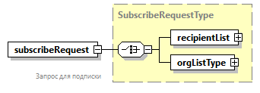
Пространство имен | http://www.fss.ru/integration/types/sedo/arm/v01
Тип | SubscribeRequestType
Свойства | content complex
Дочерние элементы | recipientList orgListType
Аннотация | documentation  Запрос для подписки
Схема | <xsd:element name="subscribeRequest" type="SubscribeRequestType">  <xsd:annotation>  <xsd:documentation>  Запрос для подписки  </xsd:documentation>  </xsd:annotation>  </xsd:element>

Пример запроса
<v01:subscribeRequest xmlns:v01="http://www.fss.ru/integration/types/sedo/arm/v01">
<!--You have a CHOICE of the next 2 items at this level-->
<recipientList>
<!--1 or more repetitions:-->
<regNum>string</regNum>
<regNum>string</regNum>
</recipientList>
<orgListType>
<!--1 or more repetitions:-->
<org>
<!--You have a CHOICE of the next 4 items at this level-->
<inn>string</inn>
<!--Optional:-->
<kpp>string</kpp>
<ogrn>string</ogrn>
<inn>string</inn>
<!--Optional:-->
<kpp>string</kpp>
<ogrnip>string</ogrnip>
<inn>string</inn>
<snils>string</snils>
<snils>string</snils>
<inn>string</inn>
<!--Optional:-->
<regnum>string</regnum>
</org>
</orgListType>
</v01:subscribeRequest>

- Тип сообщения 2: снятие с подписки абонентов оператора

Описание
Тип сообщения 2.
Документ предназначен для снятия с подписки абонентов оператора.
Результат снятия с подписки передается в сообщении 9.

Структура
Описание параметров сообщения представлено в таблице 2.
Взаимоисключающие элементы: recipientList, orgListType.

Таблица 2 - Описание структуры сообщения
Диаграмма | 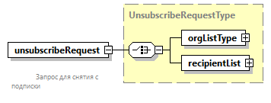
Пространство имен | http://www.fss.ru/integration/types/sedo/arm/v01
Тип | UnsubscribeRequestType
Свойства | content complex
Дочерние элементы | orgListType recipientList
Аннотация | documentation  Запрос для снятия с подписки
Схема | <xsd:element name="unsubscribeRequest" type="UnsubscribeRequestType">  <xsd:annotation>  <xsd:documentation>  Запрос для снятия с подписки  </xsd:documentation>  </xsd:annotation>  </xsd:element>

Пример
<v01:unsubscribeRequest xmlns:v01="http://www.fss.ru/integration/types/sedo/arm/v01">
<!--You have a CHOICE of the next 2 items at this level-->
<orgListType>
<!--1 or more repetitions:-->
<org>
<!--You have a CHOICE of the next 4 items at this level-->
<inn>string</inn>
<!--Optional:-->
<kpp>string</kpp>
<ogrn>string</ogrn>
<inn>string</inn>
<!--Optional:-->
<kpp>string</kpp>
<ogrnip>string</ogrnip>
<inn>string</inn>
<snils>string</snils>
<snils>string</snils>
<inn>string</inn>
<!--Optional:-->
<regnum>string</regnum>
</org>
</orgListType>
<recipientList>
<!--1 or more repetitions:-->
<regNum>string</regNum>
<regNum>string</regNum>
</recipientList>
</v01:unsubscribeRequest> <v01:unsubscribeRequest xmlns:v01="http://www.fss.ru/integration/types/sedo/arm/v01">
<!--You have a CHOICE of the next 2 items at this level-->
<orgListType>
<!--1 or more repetitions:-->
<org>
<!--You have a CHOICE of the next 4 items at this level-->
<inn>string</inn>
<!--Optional:-->
<kpp>string</kpp>
<ogrn>string</ogrn>
<inn>string</inn>
<!--Optional:-->
<kpp>string</kpp>
<ogrnip>string</ogrnip>
<inn>string</inn>
<snils>string</snils>
<snils>string</snils>
<inn>string</inn>
<!--Optional:-->
<regnum>string</regnum>
</org>
</orgListType>
<recipientList>
<!--1 or more repetitions:-->
<regNum>string</regNum>
<regNum>string</regNum>
</recipientList>
</v01:unsubscribeRequest>

- Тип сообщения 6: подтверждение прочтения сообщения

Описание
Тип сообщения 6.
Документ предназначен для подтверждения прочтения запрошенных сообщений. Прочтение сообщения необходимо подтвердить, если при его получении указан соответствующий параметр (needConfirn = 1).
Результат подтверждения прочтения передается в сообщении 11.

Структура
Описание параметров сообщения представлено в Таблице 3.
Таблица 3 - Описание структуры сообщения
Диаграмма | 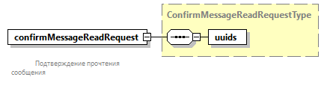
Пространство имен | http://www.fss.ru/integration/types/sedo/arm/v01
Тип | ConfirmMessageReadRequestType
Свойства | content complex
Дочерние элементы | uuids
Аннотация | documentation  Подтверждение прочтения сообщения
Схема | <xsd:element name="confirmMessageReadRequest" type="ConfirmMessageReadRequestType">  <xsd:annotation>  <xsd:documentation>  Подтверждение прочтения сообщения  </xsd:documentation>  </xsd:annotation>  </xsd:element>

Пример
<ns4:confirmMessageReadRequest xmlns:ns4="http://www.fss.ru/integration/types/sedo/arm/v01" xmlns:xsi="http://www.w3.org/2001/XMLSchema-instance" xmlns:ns="http://www.fss.ru/integration/types/common/v01" xmlns:ns1="http://www.fss.ru/integration/types/sedo/v01" xmlns:ns2="http://www.fss.ru/integration/types/organization/v01" xmlns:ns3="http://www.fss.ru/integration/types/dic/errors/v01">
<!--(uuid*)-->
<uuids>
<uuid>100dd044-dab6-41b4-ad94-682b2cc3a363</uuid>
<uuid>0c70f202-5a4f-4aad-9653-e810fe19c6aa</uuid>
</uuids>
</ns4:confirmMessageReadRequest>

- Тип сообщения 9: результат подписки/снятия с подписки абонентов оператора

Описание
Тип сообщения 9.
Документ предназначен для предоставления информации об обработке запроса на подписку/снятие с подписки абонентов оператора (п.1 и 3 настоящего документа).

Структура
Описание параметров сообщения представлено в Таблица 4.
Взаимоисключающие элементы: resultList, resultOrgList, error.

Таблица 4 - Описание структуры сообщения
Диаграмма | 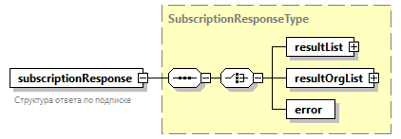
Пространство имен | http://www.fss.ru/integration/types/sedo/arm/v01
Тип | SubscriptionResponseType
Свойства | content complex
Дочерние элементы | resultList resultOrgList error
Аннотация | documentation  Структура ответа по подписке
Схема | <xsd:element name="subscriptionResponse" type="SubscriptionResponseType">  <xsd:annotation>  <xsd:documentation>Структура ответа по подписке</xsd:documentation>  </xsd:annotation>  </xsd:element>

Пример
<v01:subscriptionResponse xmlns:v01="http://www.fss.ru/integration/types/sedo/arm/v01" xmlns:v011="http://www.fss.ru/integration/types/common/v01">
<!--1 or more repetitions:-->
<v011:uuid>anyType</v011:uuid>
<!--You have a CHOICE of the next 3 items at this level-->
<resultList>
<!--1 or more repetitions:-->
<result>
<regNum>string</regNum>
<status>ERROR</status>
<!--Optional:-->
<error>
<!--Optional:-->
<v011:code>string</v011:code>
<!--Optional:-->
<v011:message>string</v011:message>
<!--Optional:-->
<v011:details>string</v011:details>
</error>
</result>
</resultList>
<resultOrgList>
<!--1 or more repetitions:-->
<resultOrg>
<org>
<!--You have a CHOICE of the next 4 items at this level-->
<ogrn>stringstrings</ogrn>
<inn>stringstring</inn>
<!--Optional:-->
<kpp>stringstr</kpp>
<ogrnip>stringstringstr</ogrnip>
<inn>stringstring</inn>
<snils>stringstrin</snils>
<snils>stringstrin</snils>
<inn>stringstring</inn>
<!--Optional:-->
<regnum>stringstri</regnum>
<inn>stringstring</inn>
<!--Optional:-->
<kpp>stringstr</kpp>
</org>
<status>SUCCESS</status>
<!--Optional:-->
<error>
<!--Optional:-->
<v011:code>string</v011:code>
<!--Optional:-->
<v011:message>string</v011:message>
<!--Optional:-->
<v011:details>string</v011:details>
</error>
</resultOrg>
</resultOrgList>
<error>
<!--Optional:-->
<v011:code>string</v011:code>
<!--Optional:-->
<v011:message>string</v011:message>
<!--Optional:-->
<v011:details>string</v011:details>
</error>
</v01:subscriptionResponse>

- Тип сообщения 11: результат подтверждения прочтения сообщения

Описание
Тип сообщения 11.
Документ предназначен для получения результата обработки запроса на подтверждение прочтения сообщения (п. 0документа).

Структура
Описание параметров сообщения представлено в Таблице 5.

Таблица 5 – Описание параметров сообщения
Атрибут/элемент | Тип | Ограничения | Количество вхождений | Примечание
сonfirmMessageReadResponse | ConfirmMessageReadResponseType | - | 1
confirmResults | ConfirmResultType | - | 1..∞ | Результат обработки

Пример
<?xml version="1.0" encoding="UTF-8" standalone="yes"?>
<ns3:сonfirmMessageReadResponse xmlns:ns2="http://www.fss.ru/integration/types/common/v01" xmlns:ns3="http://www.fss.ru/integration/types/sedo/arm/v01">
<confirmResults>
<uuid>21817116-6b57-46d4-ab8a-76ec9e89dfc5</uuid>
<status>SUCCESS</status>
</confirmResults>
<confirmResults>
<uuid>40966e45-4388-4894-8a98-502e8d2340ae</uuid>
<status>SUCCESS</status>
</confirmResults>
</ns3:сonfirmMessageReadResponse>

- Тип сообщения 14: найденные ошибки при обработке сообщения

Описание
Тип сообщения 14.
Документ предназначен для получения сведений о найденных ошибках логического контроля в конверте сообщения.

Структура
Описание параметров сообщения представлено в Таблице 6.

Таблица 6 – Описание параметров сообщения
Атрибут/элемент | Тип | Ограничения | Количество вхождений | Примечание
uuidInbound | Uuid |  | 1 | Uuid сообщения, в котором обнаружены ошибки
fault | CommonFault |  | 1..∞ | Сведения об ошибках

Пример
<?xml version="1.0" encoding="UTF-8" standalone="yes"?>
<invalidDataFault xmlns="http://www.fss.ru/integration/types/fault/v01">
<uuidInbound>4900e566-d7ed-4a80-91d2-8dd9f26d5f89</uuidInbound>
<faultList>
<fault>
<uuid>4900e566-d7ed-4a80-91d2-8dd9f26d5f89</uuid>
<code>E_SEDO_1025</code>
<message>Пара рег.номер 7711000003 из запроса и ОГРН 1027739443236 из сертификата не найдены в справочнике страхователейНе найден страхователь с такими параметрами, а также отсутствует уполномоченный представитель с таким сертификатом ЭП</message>
</fault>
</faultList>
</invalidDataFault>

- Тип сообщения 27: запрос перечня документов, обрабатываемых СЭДО

Описание
Тип сообщения 27.
Документ предназначен для запроса перечня документов, обрабатываемых СЭДО.

Структура
Таблица 7 - Описание структуры сообщения
Диаграмма | 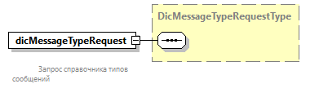
Пространство имен | http://www.fss.ru/integration/types/sedo/arm/v01
Тип | DicMessageTypeRequestType
Свойства | content complex  nillable true
Аннотация | documentation  Запрос справочника типов сообщений
Схема | <xsd:element name="dicMessageTypeRequest" type="DicMessageTypeRequestType" nillable="true">  <xsd:annotation>  <xsd:documentation>  Запрос справочника типов сообщений  </xsd:documentation>  </xsd:annotation>  </xsd:element>

Пример
<ns4:dicMessageTypeRequest xmlns:ns4="http://www.fss.ru/integration/types/sedo/arm/v01" xmlns:xsi="http://www.w3.org/2001/XMLSchema-instance" xmlns:ns="http://www.fss.ru/integration/types/common/v01" xmlns:ns1="http://www.fss.ru/integration/types/sedo/v01" xmlns:ns2="http://www.fss.ru/integration/types/organization/v01" xmlns:ns3="http://www.fss.ru/integration/types/dic/errors/v01"/>

- Тип сообщения 28: перечень документов, обрабатываемых СЭДО

Описание
Тип сообщения 28.
Документ предназначен для получения перечня документов, обрабатываемых СЭДО.

Структура
Таблица 8 - Описание структуры сообщения
Диаграмма | 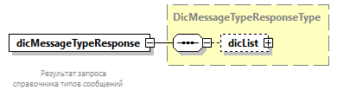
Пространство имен | http://www.fss.ru/integration/types/sedo/arm/v01
Тип | DicMessageTypeResponseType
Свойства | content complex
Дочерние элементы | dicList
Аннотация | documentation  Результат запроса справочника типов сообщений
Схема | <xsd:element name="dicMessageTypeResponse" type="DicMessageTypeResponseType">  <xsd:annotation>  <xsd:documentation>  Результат запроса справочника типов сообщений  </xsd:documentation>  </xsd:annotation>  </xsd:element>

Пример
<v01:dicMessageTypeResponse xmlns:v01="http://www.fss.ru/integration/types/sedo/arm/v01" xmlns:v011="http://www.fss.ru/integration/types/common/v01">
<!--Optional:-->
<dicList>
<!--Zero or more repetitions:-->
<dic>
<v011:code>string</v011:code>
<v011:name>string</v011:name>
</dic>
</dicList>
</v01:dicMessageTypeResponse>

- Тип сообщения 90: запрос регистрационного номера страхователя по ИНН/КПП/ОГРН

Описание
Тип сообщения 90.
Документ предназначен для запроса регистрационного номера страхователя по ИНН/КПП/ОГРН.

Структура
Таблица 9 - Описание структуры сообщения
Диаграмма | 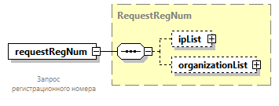
Пространство имен | http://www.fss.ru/integration/types/sedo/arm/v01
Тип | RequestRegNum
Свойства | content complex
Дочерние элементы | ipList organizationList
Аннотация | documentation  Запрос регистрационного номера
Схема | <xsd:element name="requestRegNum" type="RequestRegNum">  <xsd:annotation>  <xsd:documentation>  Запрос регистрационного номера  </xsd:documentation>  </xsd:annotation>  </xsd:element>

Пример
<v01:requestRegNum xmlns:v01="http://www.fss.ru/integration/types/sedo/arm/v01">
<!--Optional:-->
<ipList>
<!--0 to 2500 repetitions:-->
<ip>
<inn>string</inn>
<ogrnip>stringstringstr</ogrnip>
</ip>
</ipList>
<!--Optional:-->
<organizationList>
<!--0 to 2500 repetitions:-->
<organization>
<inn>string</inn>
<ogrn>stringstrings</ogrn>
<kpp>string</kpp>
</organization>
</organizationList>
</v01:requestRegNum>

- Тип сообщения 91: ответ на запрос регистрационного номера страхователя по ИНН/КПП/ОГРН

Описание
Тип сообщения 91.
Документ предназначен для получения ответа на запрос регистрационного номера страхователя по ИНН/КПП/ОГРН.

Структура
Таблица 10 - описание структуры сообщения
Диаграмма | 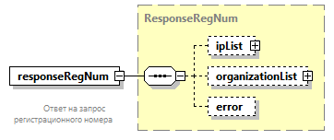
Пространство имен | http://www.fss.ru/integration/types/sedo/arm/v01
Тип | ResponseRegNum
Свойства | content complex
Дочерние элементы | ipList organizationList error
Аннотация | documentation  Ответ на запрос регистрационного номера
Схема | <xsd:element name="responseRegNum" type="ResponseRegNum">  <xsd:annotation>  <xsd:documentation>  Ответ на запрос регистрационного номера  </xsd:documentation>  </xsd:annotation>  </xsd:element>

Пример
<v01:responseRegNum xmlns:v01="http://www.fss.ru/integration/types/sedo/arm/v01" xmlns:v011="http://www.fss.ru/integration/types/common/v01">
<!--Optional:-->
<ipList>
<!--0 to 2500 repetitions:-->
<ipResponse>
<ip>
<inn>string</inn>
<ogrnip>stringstringstr</ogrnip>
</ip>
<response>
<!--You have a CHOICE of the next 2 items at this level-->
<regNum>string</regNum>
<error>
<!--Optional:-->
<code>string</code>
<!--Optional:-->
<message>string</message>
<!--Optional:-->
<detail>string</detail>
</error>
</response>
</ipResponse>
</ipList>
<!--Optional:-->
<organizationList>
<!--0 to 2500 repetitions:-->
<organizationResponse>
<organization>
<inn>string</inn>
<ogrn>stringstrings</ogrn>
<kpp>string</kpp>
</organization>
<response>
<!--You have a CHOICE of the next 2 items at this level-->
<regNum>string</regNum>
<error>
<!--Optional:-->
<code>string</code>
<!--Optional:-->
<message>string</message>
<!--Optional:-->
<detail>string</detail>
</error>
</response>
</organizationResponse>
</organizationList>
<!--Optional:-->
<error>
<!--Optional:-->
<v011:code>string</v011:code>
<!--Optional:-->
<v011:message>string</v011:message>
<!--Optional:-->
<v011:details>string</v011:details>
</error>
</v01:responseRegNum>

- Тип сообщения 330: запрос исторических сообщений за дату абонентом

Описание
Тип сообщения 330.
Документ предназначен для запроса исторических сообщений за дату абонентом.

Структура
Таблица 11 - Описание структуры сообщения
Диаграмма | 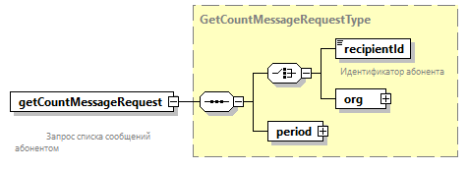
Пространство имен | http://www.fss.ru/integration/types/sedo/arm/v01
Тип | GetCountMessageRequestType
Свойства | content complex  nillable true
Дочерние элементы | recipientId org period
Аннотация | documentation  Запрос списка сообщений абонентом
Схема | <xsd:element name="getCountMessageRequest" type="GetCountMessageRequestType" nillable="true">  <xsd:annotation>  <xsd:documentation>  Запрос списка сообщений абонентом  </xsd:documentation>  </xsd:annotation>  </xsd:element>

Пример
<v01:getCountMessageRequest xmlns:v01="http://www.fss.ru/integration/types/sedo/arm/v01">
<!--You have a CHOICE of the next 2 items at this level-->
<recipientId>stringstring</recipientId>
<org>
<!--You have a CHOICE of the next 4 items at this level-->
<ogrn>stringstrings</ogrn>
<inn>stringstring</inn>
<!--Optional:-->
<kpp>stringstr</kpp>
<ogrnip>stringstringstr</ogrnip>
<inn>stringstring</inn>
<snils>stringstrin</snils>
<snils>stringstrin</snils>
<inn>stringstring</inn>
<!--Optional:-->
<regnum>stringstri</regnum>
<inn>stringstring</inn>
<!--Optional:-->
<kpp>stringstr</kpp>
</org>
<period>
<dateFrom>2008-09-29T07:49:45</dateFrom>
<dateTo>2014-09-19T05:18:33</dateTo>
</period>
</v01:getCountMessageRequest>

- Тип сообщения 331: запрос исторических сообщений за дату оператором

Описание
Тип сообщения 331.
Документ предназначен для запроса исторических сообщений за дату оператором.

Структура
Таблица 12 - описание структуры сообщения
Диаграмма | 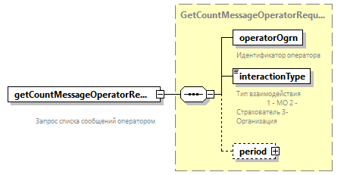
Пространство имен | http://www.fss.ru/integration/types/sedo/arm/v01
Тип | GetCountMessageOperatorRequestType
Свойства | content complex  nillable true
Дочерние элементы | operatorOgrn interactionType period
Аннотация | documentation  Запрос списка сообщений оператором
Схема | <xsd:element name="getCountMessageOperatorRequest" type="GetCountMessageOperatorRequestType" nillable="true">  <xsd:annotation>  <xsd:documentation>  Запрос списка сообщений оператором  </xsd:documentation>  </xsd:annotation>  </xsd:element>

Пример
<v01:getCountMessageOperatorRequest xmlns:v01="http://www.fss.ru/integration/types/sedo/arm/v01">
<operatorOgrn>stringstrings</operatorOgrn>
<interactionType>3</interactionType>
<!--Optional:-->
<period>
<dateFrom>2008-09-29T07:49:45</dateFrom>
<dateTo>2014-09-19T05:18:33</dateTo>
</period>
</v01:getCountMessageOperatorRequest>

- Тип сообщения 332: ответ на запрос исторических данных

Описание
Тип сообщения 332.
Документ предназначен для ответа на запрос исторических данных (для абонента/оператора). Запрашивать ответы можно сразу по полученному GUID сообщения (GUID_входящего сообщения = GUID_исходящего сообщения)

Структура
Таблица 13 - Описание структуры сообщения
Диаграмма | 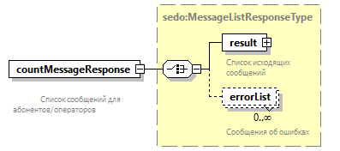
Пространство имен | http://www.fss.ru/integration/types/sedo/arm/v01
Тип | MessageListResponseType
Свойства | content complex  nillable true
Дочерние элементы | result errorList
Аннотация | documentation  Список сообщений для абонентов/операторов
Схема | <xsd:element name="сountMessageResponse" type="sedo:MessageListResponseType" nillable="true">  <xsd:annotation>  <xsd:documentation>  Список сообщений для абонентов/операторов  </xsd:documentation>  </xsd:annotation>  </xsd:element>

Пример
<v01:сountMessageResponse xmlns:v01="http://www.fss.ru/integration/types/sedo/arm/v01" xmlns:v011="http://www.fss.ru/integration/types/common/v01">
<!--You have a CHOICE of the next 2 items at this level-->
<result>
<!--Optional:-->
<messageCount>3</messageCount>
<!--Zero or more repetitions:-->
<messageList>
<uuid>string</uuid>
<messageType>string</messageType>
<!--You have a CHOICE of the next 2 items at this level-->
<recipientId>stringstring</recipientId>
<org>
<!--You have a CHOICE of the next 4 items at this level-->
<ogrn>stringstrings</ogrn>
<inn>stringstring</inn>
<!--Optional:-->
<kpp>stringstr</kpp>
<ogrnip>stringstringstr</ogrnip>
<inn>stringstring</inn>
<snils>stringstrin</snils>
<snils>stringstrin</snils>
<inn>stringstring</inn>
<!--Optional:-->
<regnum>stringstri</regnum>
<inn>stringstring</inn>
<!--Optional:-->
<kpp>stringstr</kpp>
</org>
<!--Optional:-->
<subAbonentId>string</subAbonentId>
<!--Optional:-->
<expiryDate>2008-09-29</expiryDate>
<needConfirm>true</needConfirm>
<!--Optional:-->
<messageDate>2004-02-14T23:44:14</messageDate>
</messageList>
<!--Optional:-->
<broadcastMessageList>
<!--1 or more repetitions:-->
<broadcastMessage>
<messageUuid>string</messageUuid>
<message>string</message>
<!--Optional:-->
<dateOfRelevance>2018-11-01+05:00</dateOfRelevance>
</broadcastMessage>
</broadcastMessageList>
</result>
<!--Zero or more repetitions:-->
<errorList>
<!--Optional:-->
<v011:code>string</v011:code>
<!--Optional:-->
<v011:message>string</v011:message>
<!--Optional:-->
<v011:details>string</v011:details>
</errorList>
</v01:сountMessageResponse>

Приложение 1. Атрибутивный/элементный состав используемых типов элементов сообщений

Атрибуты элемента confirmMessageReadRequest
Диаграмма | 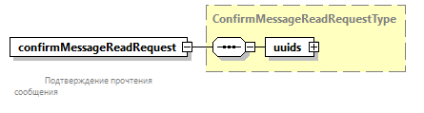
Пространство имен | http://www.fss.ru/integration/types/sedo/arm/v01
Тип | ConfirmMessageReadRequestType
Свойства | content complex
Дочерние элементы | uuids
Аннотация | documentation  Подтверждение прочтения сообщения
Схема | <xsd:element name="confirmMessageReadRequest" type="ConfirmMessageReadRequestType">  <xsd:annotation>  <xsd:documentation>  Подтверждение прочтения сообщения  </xsd:documentation>  </xsd:annotation>  </xsd:element>

Атрибуты элемента confirmMessageReadResponse
Диаграмма | 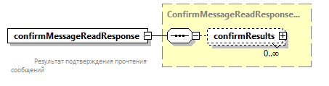
Пространство имен | http://www.fss.ru/integration/types/sedo/arm/v01
Тип | ConfirmMessageReadResponseType
Свойства | content complex
Дочерние элементы | confirmResults
Аннотация | documentation  Результат подтверждения прочтения сообщений
Схема | <xsd:element name="confirmMessageReadResponse" type="ConfirmMessageReadResponseType">  <xsd:annotation>  <xsd:documentation>  Результат подтверждения прочтения сообщений  </xsd:documentation>  </xsd:annotation>  </xsd:element>

Атрибуты элемента dicMessageTypeRequest
Диаграмма | 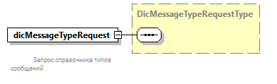
Пространство имен | http://www.fss.ru/integration/types/sedo/arm/v01
Тип | DicMessageTypeRequestType
Свойства | content complex  nillable true
Аннотация | documentation  Запрос справочника типов сообщений
Схема | <xsd:element name="dicMessageTypeRequest" type="DicMessageTypeRequestType" nillable="true">  <xsd:annotation>  <xsd:documentation>  Запрос справочника типов сообщений  </xsd:documentation>  </xsd:annotation>  </xsd:element>

Атрибуты элемента dicMessageTypeResponse
Диаграмма | 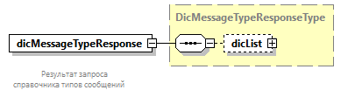
Пространство имен | http://www.fss.ru/integration/types/sedo/arm/v01
Тип | DicMessageTypeResponseType
Свойства | content complex
Дочерние элементы | dicList
Аннотация | documentation  Результат запроса справочника типов сообщений
Схема | <xsd:element name="dicMessageTypeResponse" type="DicMessageTypeResponseType">  <xsd:annotation>  <xsd:documentation>  Результат запроса справочника типов сообщений  </xsd:documentation>  </xsd:annotation>  </xsd:element>

Атрибуты элемента getCountMessageOperatorRequest
Диаграмма | 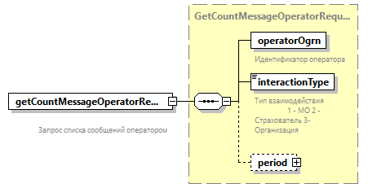
Пространство имен | http://www.fss.ru/integration/types/sedo/arm/v01
Тип | GetCountMessageOperatorRequestType
Свойства | content complex  nillable true
Дочерние элементы | operatorOgrn interactionType period
Аннотация | documentation  Запрос списка сообщений оператором
Схема | <xsd:element name="getCountMessageOperatorRequest" type="GetCountMessageOperatorRequestType" nillable="true">  <xsd:annotation>  <xsd:documentation>  Запрос списка сообщений оператором  </xsd:documentation>  </xsd:annotation>  </xsd:element>

Атрибуты элемента getCountMessageRequest
Диаграмма
Пространство имен | http://www.fss.ru/integration/types/sedo/arm/v01
Тип | GetCountMessageRequestType
Свойства | content complex  nillable true
Дочерние элементы | recipientId org period
Аннотация | documentation  Запрос списка сообщений абонентом
Схема | <xsd:element name="getCountMessageRequest" type="GetCountMessageRequestType" nillable="true">  <xsd:annotation>  <xsd:documentation>  Запрос списка сообщений абонентом  </xsd:documentation>  </xsd:annotation>  </xsd:element>

Атрибуты элемента noticeOutboundGetType
Диаграмма | 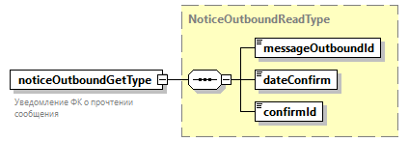
Пространство имен | http://www.fss.ru/integration/types/sedo/arm/v01
Тип | NoticeOutboundReadType
Свойства | content complex
Дочерние элементы | messageOutboundId dateConfirm confirmId
Аннотация | documentation  Уведомление ФК о прочтении сообщения
Схема | <xsd:element name="noticeOutboundGetType" type="NoticeOutboundReadType">  <xsd:annotation>  <xsd:documentation>Уведомление ФК о прочтении сообщения</xsd:documentation>  </xsd:annotation>  </xsd:element>

Атрибуты элемента noticeOutboundReadType
Диаграмма | 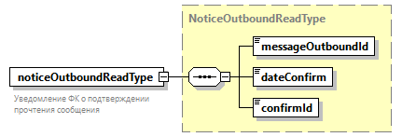
Пространство имен | http://www.fss.ru/integration/types/sedo/arm/v01
Тип | NoticeOutboundReadType
Свойства | content complex
Дочерние элементы | messageOutboundId dateConfirm confirmId
Аннотация | documentation  Уведомление ФК о подтверждении прочтения сообщения
Схема | <xsd:element name="noticeOutboundReadType" type="NoticeOutboundReadType">  <xsd:annotation>  <xsd:documentation>Уведомление ФК о подтверждении прочтения сообщения</xsd:documentation>  </xsd:annotation>  </xsd:element>

Атрибуты элемента ping
Диаграмма | 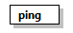
Пространство имен | http://www.fss.ru/integration/types/sedo/arm/v01
Тип | com:PingType
Схема | <xsd:element name="ping" type="com:PingType"/>

Атрибуты элемента pong
Диаграмма | 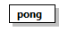
Пространство имен | http://www.fss.ru/integration/types/sedo/arm/v01
Тип | com:PongType
Схема | <xsd:element name="pong" type="com:PongType"/>

Атрибуты элемента requestRegNum
Диаграмма | 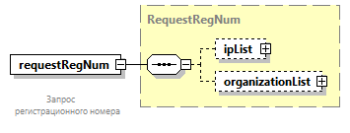
Пространство имен | http://www.fss.ru/integration/types/sedo/arm/v01
Тип | RequestRegNum
Свойства | content complex
Дочерние элементы | ipList organizationList
Аннотация | documentation  Запрос регистрационного номера
Схема | <xsd:element name="requestRegNum" type="RequestRegNum">  <xsd:annotation>  <xsd:documentation>  Запрос регистрационного номера  </xsd:documentation>  </xsd:annotation>  </xsd:element>

Атрибуты элемента responseRegNum
Диаграмма | 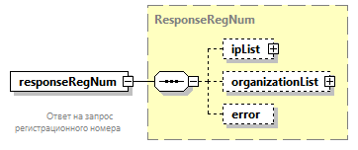
Пространство имен | http://www.fss.ru/integration/types/sedo/arm/v01
Тип | ResponseRegNum
Свойства | content complex
Дочерние элементы | ipList organizationList error
Аннотация | documentation  Ответ на запрос регистрационного номера
Схема | <xsd:element name="responseRegNum" type="ResponseRegNum">  <xsd:annotation>  <xsd:documentation>  Ответ на запрос регистрационного номера  </xsd:documentation>  </xsd:annotation>  </xsd:element>

Атрибуты элемента subscribeRequest
Диаграмма | 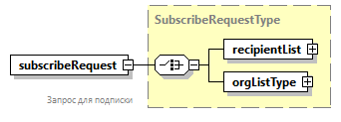
Пространство имен | http://www.fss.ru/integration/types/sedo/arm/v01
Тип | SubscribeRequestType
Свойства | content complex
Дочерние элементы | recipientList orgListType
Аннотация | documentation  Запрос для подписки
Схема | <xsd:element name="subscribeRequest" type="SubscribeRequestType">  <xsd:annotation>  <xsd:documentation>  Запрос для подписки  </xsd:documentation>  </xsd:annotation>  </xsd:element>

Атрибуты элемента subscriptionResponse
Диаграмма | 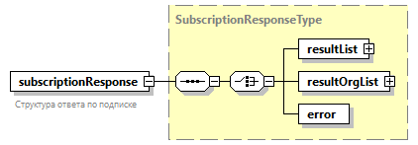
Пространство имен | http://www.fss.ru/integration/types/sedo/arm/v01
Тип | SubscriptionResponseType
Свойства | content complex
Дочерние элементы | resultList resultOrgList error
Аннотация | documentation  Структура ответа по подписке
Схема | <xsd:element name="subscriptionResponse" type="SubscriptionResponseType">  <xsd:annotation>  <xsd:documentation>Структура ответа по подписке</xsd:documentation>  </xsd:annotation>  </xsd:element>

Атрибуты элемента unsubscribeRequest
Диаграмма | 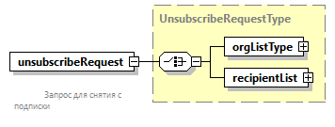
Пространство имен | http://www.fss.ru/integration/types/sedo/arm/v01
Тип | UnsubscribeRequestType
Свойства | content complex
Дочерние элементы | orgListType recipientList
Аннотация | documentation  Запрос для снятия с подписки
Схема | <xsd:element name="unsubscribeRequest" type="UnsubscribeRequestType">  <xsd:annotation>  <xsd:documentation>  Запрос для снятия с подписки  </xsd:documentation>  </xsd:annotation>  </xsd:element>

Атрибуты элемента сountMessageResponse
Диаграмма
Пространство имен | http://www.fss.ru/integration/types/sedo/arm/v01
Тип | MessageListResponseType
Свойства | content complex  nillable true
Дочерние элементы | result errorList
Аннотация | documentation  Список сообщений для абонентов/операторов
Схема | <xsd:element name="сountMessageResponse" type="sedo:MessageListResponseType" nillable="true">  <xsd:annotation>  <xsd:documentation>  Список сообщений для абонентов/операторов  </xsd:documentation>  </xsd:annotation>  </xsd:element>

Атрибуты комплексного типа ConfirmMessageReadRequestType
Диаграмма | 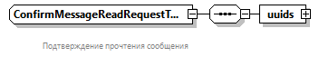
Пространство имен | http://www.fss.ru/integration/types/sedo/arm/v01
Дочерние элементы | uuids
Аннотация | documentation  Подтверждение прочтения сообщения
Схема | <xsd:complexType name="ConfirmMessageReadRequestType">  <xsd:annotation>  <xsd:documentation>  Подтверждение прочтения сообщения  </xsd:documentation>  </xsd:annotation>  <xsd:sequence>  <xsd:element name="uuids" type="sedo:UuidList"/>  </xsd:sequence>  </xsd:complexType>

Атрибуты элемента ConfirmMessageReadRequestType/uuids
Диаграмма | 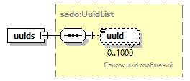
Тип | UuidList
Свойства | content complex
Дочерние элементы | uuid
Схема | <xsd:element name="uuids" type="sedo:UuidList"/>

Атрибуты комплексного типа ConfirmMessageReadResponseType
Диаграмма | 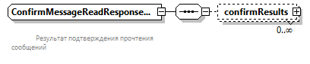
Пространство имен | http://www.fss.ru/integration/types/sedo/arm/v01
Дочерние элементы | confirmResults
Аннотация | documentation  Результат подтверждения прочтения сообщений
Схема | <xsd:complexType name="ConfirmMessageReadResponseType">  <xsd:annotation>  <xsd:documentation>  Результат подтверждения прочтения сообщений  </xsd:documentation>  </xsd:annotation>  <xsd:sequence>  <xsd:element name="confirmResults" type="ConfirmResultType" minOccurs="0" maxOccurs="unbounded"/>  </xsd:sequence>  </xsd:complexType>

Атрибуты элемента ConfirmMessageReadResponseType/confirmResults
Диаграмма | 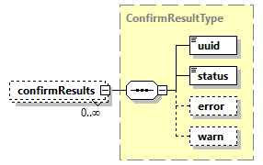
Тип | ConfirmResultType
Свойства | minOcc 0  maxOcc unbounded  content complex
Дочерние элементы | uuid status error warn
Схема | <xsd:element name="confirmResults" type="ConfirmResultType" minOccurs="0" maxOccurs="unbounded"/>

Атрибуты комплексного типа ConfirmResultType
Диаграмма | 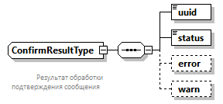
Пространство имен | http://www.fss.ru/integration/types/sedo/arm/v01
Дочерние элементы | uuid status error warn
Аннотация | documentation  Результат обработки подтверждения сообщения
Схема | <xsd:complexType name="ConfirmResultType">  <xsd:annotation>  <xsd:documentation>  Результат обработки подтверждения сообщения  </xsd:documentation>  </xsd:annotation>  <xsd:sequence>  <xsd:element name="uuid" type="sedo:Uuid"/>  <xsd:element name="status" type="StatusType"/>  <xsd:element name="error" type="com:ErrorType" minOccurs="0"/>  <xsd:element name="warn" type="com:WarnType" minOccurs="0"/>  </xsd:sequence>  </xsd:complexType>

Атрибуты элемента ConfirmResultType/uuid
Диаграмма | 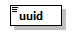
Тип | Uuid
Свойства | content simple
Ограничения | Kind Value Annotation  maxLength 50
Схема | <xsd:element name="uuid" type="sedo:Uuid"/>

Атрибуты элемента ConfirmResultType/status
Диаграмма | 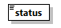
Тип | StatusType
Свойства | content simple
Ограничения | Kind Value Annotation  enumeration SUCCESS documentation SUCCESS - Сообщение успешно обработано  enumeration ERROR documentation ERROR - Ошибка обработки сообщения
Схема | <xsd:element name="status" type="StatusType"/>

Атрибуты элемента ConfirmResultType/error
Диаграмма | 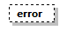
Тип | com:ErrorType
Свойства | minOcc 0  maxOcc 1
Схема | <xsd:element name="error" type="com:ErrorType" minOccurs="0"/>

Атрибуты элемента ConfirmResultType/warn
Диаграмма | 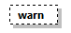
Тип | com:WarnType
Свойства | minOcc 0  maxOcc 1
Схема | <xsd:element name="warn" type="com:WarnType" minOccurs="0"/>

Атрибуты комплексного типа DicList
Диаграмма | 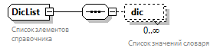
Пространство имен | http://www.fss.ru/integration/types/sedo/arm/v01
Дочерние элементы | dic
Аннотация | documentation  Список элементов справочника
Схема | <xsd:complexType name="DicList">  <xsd:annotation>  <xsd:documentation>Список элементов справочника</xsd:documentation>  </xsd:annotation>  <xsd:sequence>  <xsd:element name="dic" type="com:dictionary" minOccurs="0" maxOccurs="unbounded">  <xsd:annotation>  <xsd:documentation>Список значений словаря</xsd:documentation>  </xsd:annotation>  </xsd:element>  </xsd:sequence>  </xsd:complexType>

Атрибуты элемента DicList/dic
Диаграмма | 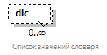
Тип | com:dictionary
Свойства | minOcc 0  maxOcc unbounded
Аннотация | documentation  Список значений словаря
Схема | <xsd:element name="dic" type="com:dictionary" minOccurs="0" maxOccurs="unbounded">  <xsd:annotation>  <xsd:documentation>Список значений словаря</xsd:documentation>  </xsd:annotation>  </xsd:element>

Атрибуты комплексного типа DicMessageTypeRequestType
Диаграмма | 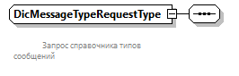
Пространство имен | http://www.fss.ru/integration/types/sedo/arm/v01
Аннотация | documentation  Запрос справочника типов сообщений
Схема | <xsd:complexType name="DicMessageTypeRequestType">  <xsd:annotation>  <xsd:documentation>  Запрос справочника типов сообщений  </xsd:documentation>  </xsd:annotation>  <xsd:sequence/>  </xsd:complexType>

Атрибуты комплексного типа DicMessageTypeResponseType
Диаграмма | 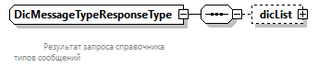
Пространство имен | http://www.fss.ru/integration/types/sedo/arm/v01
Дочерние элементы | dicList
Аннотация | documentation  Результат запроса справочника типов сообщений
Схема | <xsd:complexType name="DicMessageTypeResponseType">  <xsd:annotation>  <xsd:documentation>  Результат запроса справочника типов сообщений  </xsd:documentation>  </xsd:annotation>  <xsd:sequence>  <xsd:element name="dicList" type="DicList" minOccurs="0"/>  </xsd:sequence>  </xsd:complexType>

Атрибуты элемента DicMessageTypeResponseType/dicList
Диаграмма | 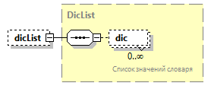
Тип | DicList
Свойства | minOcc 0  maxOcc 1  content complex
Дочерние элементы | dic
Схема | <xsd:element name="dicList" type="DicList" minOccurs="0"/>

Атрибуты комплексного типа ErrorResponse
Диаграмма | 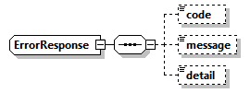
Пространство имен | http://www.fss.ru/integration/types/sedo/arm/v01
Дочерние элементы | code message detail
Схема | <xsd:complexType name="ErrorResponse">  <xsd:sequence>  <xsd:element name="code" type="xsd:string" minOccurs="0" maxOccurs="1"/>  <xsd:element name="message" type="xsd:string" minOccurs="0" maxOccurs="1"/>  <xsd:element name="detail" type="xsd:string" minOccurs="0" maxOccurs="1"/>  </xsd:sequence>  </xsd:complexType>

Атрибуты элемента ErrorResponse/code
Диаграмма | 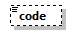
Тип | xsd:string
Свойства | minOcc 0  maxOcc 1  content simple
Схема | <xsd:element name="code" type="xsd:string" minOccurs="0" maxOccurs="1"/>

Атрибуты элемента ErrorResponse/message
Диаграмма | 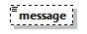
Тип | xsd:string
Свойства | minOcc 0  maxOcc 1  content simple
Схема | <xsd:element name="message" type="xsd:string" minOccurs="0" maxOccurs="1"/>

Атрибуты элемента ErrorResponse/detail
Диаграмма | 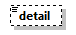
Тип | xsd:string
Свойства | minOcc 0  maxOcc 1  content simple
Схема | <xsd:element name="detail" type="xsd:string" minOccurs="0" maxOccurs="1"/>

Атрибуты комплексного типа GetCountMessageOperatorRequestType
Диаграмма | 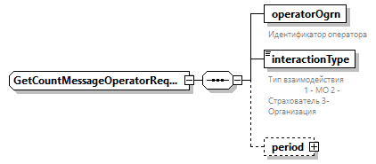
Пространство имен | http://www.fss.ru/integration/types/sedo/arm/v01
Дочерние элементы | operatorOgrn interactionType period
Схема | <xsd:complexType name="GetCountMessageOperatorRequestType">  <xsd:sequence>  <xsd:element name="operatorOgrn" type="org:ogrn">  <xsd:annotation>  <xsd:documentation>Идентификатор оператора</xsd:documentation>  </xsd:annotation>  </xsd:element>  <xsd:element name="interactionType" type="xsd:int">  <xsd:annotation>  <xsd:documentation>Тип взаимодействия  1 - МО 2 - Страхователь 3- Организация  </xsd:documentation>  </xsd:annotation>  </xsd:element>  <xsd:element name="period" minOccurs="0">  <xsd:complexType>  <xsd:sequence>  <xsd:element name="dateFrom" type="xsd:dateTime">  <xsd:annotation>  <xsd:documentation>  Дата начала периода  </xsd:documentation>  </xsd:annotation>  </xsd:element>  <xsd:element name="dateTo" type="xsd:dateTime">  <xsd:annotation>  <xsd:documentation>  Дата окончания периода  </xsd:documentation>  </xsd:annotation>  </xsd:element>  </xsd:sequence>  </xsd:complexType>  </xsd:element>  </xsd:sequence>  </xsd:complexType>

Атрибуты элемента GetCountMessageOperatorRequestType/operatorOgrn
Диаграмма | 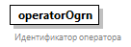
Тип | org:ogrn
Аннотация | documentation  Идентификатор оператора
Схема | <xsd:element name="operatorOgrn" type="org:ogrn">  <xsd:annotation>  <xsd:documentation>Идентификатор оператора</xsd:documentation>  </xsd:annotation>  </xsd:element>

Атрибуты элемента GetCountMessageOperatorRequestType/interactionType
Диаграмма | 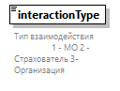
Тип | xsd:int
Свойства | content simple
Аннотация | documentation  Тип взаимодействия  1 - МО 2 - Страхователь 3- Организация
Схема | <xsd:element name="interactionType" type="xsd:int">  <xsd:annotation>  <xsd:documentation>Тип взаимодействия  1 - МО 2 - Страхователь 3- Организация  </xsd:documentation>  </xsd:annotation>  </xsd:element>

Атрибуты элемента GetCountMessageOperatorRequestType/period
Диаграмма | 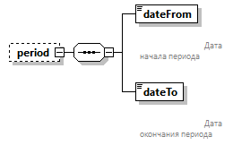
Свойства | minOcc 0  maxOcc 1  content complex
Дочерние элементы | dateFrom dateTo
Схема | <xsd:element name="period" minOccurs="0">  <xsd:complexType>  <xsd:sequence>  <xsd:element name="dateFrom" type="xsd:dateTime">  <xsd:annotation>  <xsd:documentation>  Дата начала периода  </xsd:documentation>  </xsd:annotation>  </xsd:element>  <xsd:element name="dateTo" type="xsd:dateTime">  <xsd:annotation>  <xsd:documentation>  Дата окончания периода  </xsd:documentation>  </xsd:annotation>  </xsd:element>  </xsd:sequence>  </xsd:complexType>  </xsd:element>

Атрибуты элемента GetCountMessageOperatorRequestType/period/dateFrom
Диаграмма | 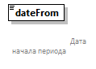
Тип | xsd:dateTime
Свойства | content simple
Аннотация | documentation  Дата начала периода
Схема | <xsd:element name="dateFrom" type="xsd:dateTime">  <xsd:annotation>  <xsd:documentation>  Дата начала периода  </xsd:documentation>  </xsd:annotation>  </xsd:element>

Атрибуты элемента GetCountMessageOperatorRequestType/period/dateTo
Диаграмма | 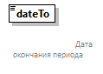
Тип | xsd:dateTime
Свойства | content simple
Аннотация | documentation  Дата окончания периода
Схема | <xsd:element name="dateTo" type="xsd:dateTime">  <xsd:annotation>  <xsd:documentation>  Дата окончания периода  </xsd:documentation>  </xsd:annotation>  </xsd:element>

Атрибуты комплексного типа GetCountMessageRequestType
Диаграмма | 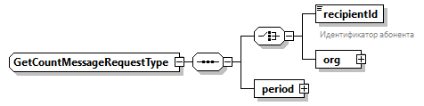
Пространство имен | http://www.fss.ru/integration/types/sedo/arm/v01
Дочерние элементы | recipientId org period
Схема | <xsd:complexType name="GetCountMessageRequestType">  <xsd:sequence>  <xsd:choice>  <xsd:element name="recipientId" type="sedo:RecipientId">  <xsd:annotation>  <xsd:documentation>Идентификатор абонента</xsd:documentation>  </xsd:annotation>  </xsd:element>  <xsd:element name="org" type="sedo:ORG"/>  </xsd:choice>  <xsd:element name="period">  <xsd:complexType>  <xsd:sequence>  <xsd:element name="dateFrom" type="xsd:dateTime">  <xsd:annotation>  <xsd:documentation>  Дата начала периода  </xsd:documentation>  </xsd:annotation>  </xsd:element>  <xsd:element name="dateTo" type="xsd:dateTime">  <xsd:annotation>  <xsd:documentation>  Дата окончания периода  </xsd:documentation>  </xsd:annotation>  </xsd:element>  </xsd:sequence>  </xsd:complexType>  </xsd:element>  </xsd:sequence>  </xsd:complexType>

Атрибуты элемента GetCountMessageRequestType/recipientId
Диаграмма | 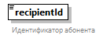
Тип | RecipientId
Свойства | content simple
Ограничения | Kind Value Annotation  minLength 10  maxLength 15
Аннотация | documentation  Идентификатор абонента
Схема | <xsd:element name="recipientId" type="sedo:RecipientId">  <xsd:annotation>  <xsd:documentation>Идентификатор абонента</xsd:documentation>  </xsd:annotation>  </xsd:element>

Атрибуты элемента GetCountMessageRequestType/org
Диаграмма | 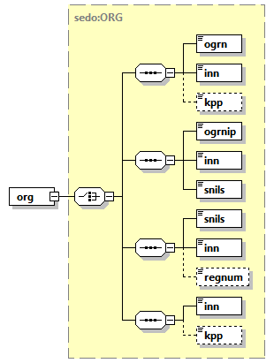
Тип | ORG
Свойства | content complex
Дочерние элементы | ogrn inn kpp ogrnip inn snils snils inn regnum inn kpp
Схема | <xsd:element name="org" type="sedo:ORG"/>

Атрибуты элемента GetCountMessageRequestType/period
Диаграмма | 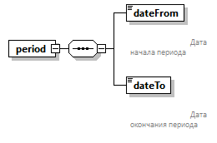
Свойства | content complex
Дочерние элементы | dateFrom dateTo
Схема | <xsd:element name="period">  <xsd:complexType>  <xsd:sequence>  <xsd:element name="dateFrom" type="xsd:dateTime">  <xsd:annotation>  <xsd:documentation>  Дата начала периода  </xsd:documentation>  </xsd:annotation>  </xsd:element>  <xsd:element name="dateTo" type="xsd:dateTime">  <xsd:annotation>  <xsd:documentation>  Дата окончания периода  </xsd:documentation>  </xsd:annotation>  </xsd:element>  </xsd:sequence>  </xsd:complexType>  </xsd:element>

Атрибуты элемента GetCountMessageRequestType/period/dateFrom
Диаграмма | 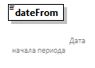
Тип | xsd:dateTime
Свойства | content simple
Аннотация | documentation  Дата начала периода
Схема | <xsd:element name="dateFrom" type="xsd:dateTime">  <xsd:annotation>  <xsd:documentation>  Дата начала периода  </xsd:documentation>  </xsd:annotation>  </xsd:element>

Атрибуты элемента GetCountMessageRequestType/period/dateTo
Диаграмма | 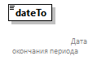
Тип | xsd:dateTime
Свойства | content simple
Аннотация | documentation  Дата окончания периода
Схема | <xsd:element name="dateTo" type="xsd:dateTime">  <xsd:annotation>  <xsd:documentation>  Дата окончания периода  </xsd:documentation>  </xsd:annotation>  </xsd:element>

Атрибуты комплексного типа IP
Диаграмма | 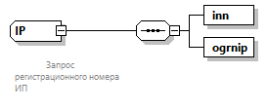
Пространство имен | http://www.fss.ru/integration/types/sedo/arm/v01
Дочерние элементы | inn ogrnip
Аннотация | documentation  Запрос регистрационного номера ИП
Схема | <xsd:complexType name="IP">  <xsd:annotation>  <xsd:documentation>  Запрос регистрационного номера ИП  </xsd:documentation>  </xsd:annotation>  <xsd:sequence>  <xsd:element name="inn" type="org:inn"/>  <xsd:element name="ogrnip" type="org:ogrnip"/>  </xsd:sequence>  </xsd:complexType>

Атрибуты элемента IP/inn
Диаграмма | 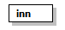
Тип | org:inn
Схема | <xsd:element name="inn" type="org:inn"/>

Атрибуты элемента IP/ogrnip
Диаграмма | 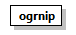
Тип | org:ogrnip
Схема | <xsd:element name="ogrnip" type="org:ogrnip"/>

Атрибуты комплексного типа IPList
Диаграмма | 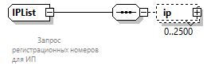
Пространство имен | http://www.fss.ru/integration/types/sedo/arm/v01
Дочерние элементы | ip
Аннотация | documentation  Запрос регистрационных номеров для ИП
Схема | <xsd:complexType name="IPList">  <xsd:annotation>  <xsd:documentation>  Запрос регистрационных номеров для ИП  </xsd:documentation>  </xsd:annotation>  <xsd:sequence>  <xsd:element name="ip" type="IP" minOccurs="0" maxOccurs="2500"/>  </xsd:sequence>  </xsd:complexType>

Атрибуты элемента IPList/ip
Диаграмма | 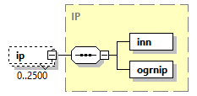
Тип | IP
Свойства | minOcc 0  maxOcc 2500  content complex
Дочерние элементы | inn ogrnip
Схема | <xsd:element name="ip" type="IP" minOccurs="0" maxOccurs="2500"/>

Атрибуты комплексного типа IpResponse
Диаграмма | 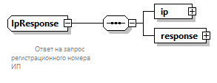
Пространство имен | http://www.fss.ru/integration/types/sedo/arm/v01
Дочерние элементы | ip response
Аннотация | documentation  Ответ на запрос регистрационного номера ИП
Схема | <xsd:complexType name="IpResponse">  <xsd:annotation>  <xsd:documentation>  Ответ на запрос регистрационного номера ИП  </xsd:documentation>  </xsd:annotation>  <xsd:sequence>  <xsd:element name="ip" type="IP"/>  <xsd:element name="response" type="RegNumResponse"/>  </xsd:sequence>  </xsd:complexType>

Атрибуты элемента IpResponse/ip
Диаграмма | 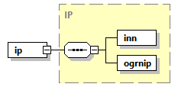
Тип | IP
Свойства | content complex
Дочерние элементы | inn ogrnip
Схема | <xsd:element name="ip" type="IP"/>

Атрибуты элемента IpResponse/response
Диаграмма | 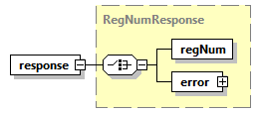
Тип | RegNumResponse
Свойства | content complex
Дочерние элементы | regNum error
Схема | <xsd:element name="response" type="RegNumResponse"/>

Атрибуты комплексного типа IpResponseList
Диаграмма | 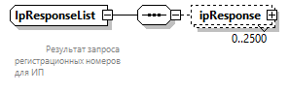
Пространство имен | http://www.fss.ru/integration/types/sedo/arm/v01
Дочерние элементы | ipResponse
Аннотация | documentation  Результат запроса регистрационных номеров для ИП
Схема | <xsd:complexType name="IpResponseList">  <xsd:annotation>  <xsd:documentation>  Результат запроса регистрационных номеров для ИП  </xsd:documentation>  </xsd:annotation>  <xsd:sequence>  <xsd:element name="ipResponse" type="IpResponse" minOccurs="0" maxOccurs="2500"/>  </xsd:sequence>  </xsd:complexType>

Атрибуты элемента IpResponseList/ipResponse
Диаграмма | 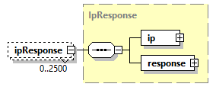
Тип | IpResponse
Свойства | minOcc 0  maxOcc 2500  content complex
Дочерние элементы | ip response
Схема | <xsd:element name="ipResponse" type="IpResponse" minOccurs="0" maxOccurs="2500"/>

Атрибуты комплексного типа NoticeOutboundReadType
Диаграмма | 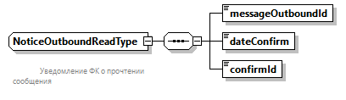
Пространство имен | http://www.fss.ru/integration/types/sedo/arm/v01
Дочерние элементы | messageOutboundId dateConfirm confirmId
Аннотация | documentation  Уведомление ФК о прочтении сообщения
Схема | <xsd:complexType name="NoticeOutboundReadType">  <xsd:annotation>  <xsd:documentation>  Уведомление ФК о прочтении сообщения  </xsd:documentation>  </xsd:annotation>  <xsd:sequence>  <xsd:element name="messageOutboundId" type="sedo:Uuid"/>  <xsd:element name="dateConfirm" type="xsd:date"/>  <xsd:element name="confirmId" type="sedo:Uuid"/>  </xsd:sequence>  </xsd:complexType>

Атрибуты элемента NoticeOutboundReadType/messageOutboundId
Диаграмма | 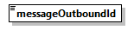
Тип | Uuid
Свойства | content simple
Ограничения | Kind Value Annotation  maxLength 50
Схема | <xsd:element name="messageOutboundId" type="sedo:Uuid"/>

Атрибуты элемента NoticeOutboundReadType/dateConfirm
Диаграмма | 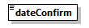
Тип | xsd:date
Свойства | content simple
Схема | <xsd:element name="dateConfirm" type="xsd:date"/>

Атрибуты элемента NoticeOutboundReadType/confirmId
Диаграмма | 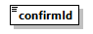
Тип | Uuid
Свойства | content simple
Ограничения | Kind Value Annotation  maxLength 50
Схема | <xsd:element name="confirmId" type="sedo:Uuid"/>

Атрибуты комплексного типа Organization
Диаграмма | 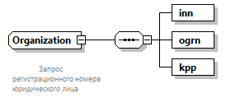
Пространство имен | http://www.fss.ru/integration/types/sedo/arm/v01
Дочерние элементы | inn ogrn kpp
Аннотация | documentation  Запрос регистрационного номера юридического лица
Схема | <xsd:complexType name="Organization">  <xsd:annotation>  <xsd:documentation>  Запрос регистрационного номера юридического лица  </xsd:documentation>  </xsd:annotation>  <xsd:sequence>  <xsd:element name="inn" type="org:inn"/>  <xsd:element name="ogrn" type="org:ogrn"/>  <xsd:element name="kpp" type="org:kpp"/>  </xsd:sequence>  </xsd:complexType>

Атрибуты элемента Organization/inn
Диаграмма | 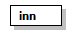
Тип | org:inn
Схема | <xsd:element name="inn" type="org:inn"/>

Атрибуты элемента Organization/ogrn
Диаграмма | 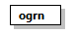
Тип | org:ogrn
Схема | <xsd:element name="ogrn" type="org:ogrn"/>

Атрибуты элемента Organization/kpp
Диаграмма | 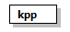
Тип | org:kpp
Схема | <xsd:element name="kpp" type="org:kpp"/>

Атрибуты комплексного типа OrganizationList
Диаграмма | 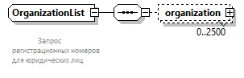
Пространство имен | http://www.fss.ru/integration/types/sedo/arm/v01
Дочерние элементы | organization
Аннотация | documentation  Запрос регистрационных номеров для юридических лиц
Схема | <xsd:complexType name="OrganizationList">  <xsd:annotation>  <xsd:documentation>  Запрос регистрационных номеров для юридических лиц  </xsd:documentation>  </xsd:annotation>  <xsd:sequence>  <xsd:element name="organization" type="Organization" minOccurs="0" maxOccurs="2500"/>  </xsd:sequence>  </xsd:complexType>

Атрибуты элемента OrganizationList/organization
Диаграмма | 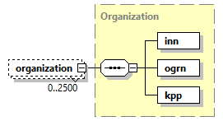
Тип | Organization
Свойства | minOcc 0  maxOcc 2500  content complex
Дочерние элементы | inn ogrn kpp
Схема | <xsd:element name="organization" type="Organization" minOccurs="0" maxOccurs="2500"/>

Атрибуты комплексного типа OrganizationResponse
Диаграмма | 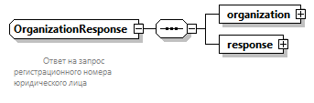
Пространство имен | http://www.fss.ru/integration/types/sedo/arm/v01
Дочерние элементы | organization response
Аннотация | documentation  Ответ на запрос регистрационного номера юридического лица
Схема | <xsd:complexType name="OrganizationResponse">  <xsd:annotation>  <xsd:documentation>  Ответ на запрос регистрационного номера юридического лица  </xsd:documentation>  </xsd:annotation>  <xsd:sequence>  <xsd:element name="organization" type="Organization"/>  <xsd:element name="response" type="RegNumResponse"/>  </xsd:sequence>  </xsd:complexType>

Атрибуты элемента OrganizationResponse/organization
Диаграмма | 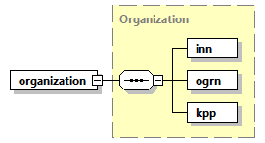
Тип | Organization
Свойства | content complex
Дочерние элементы | inn ogrn kpp
Схема | <xsd:element name="organization" type="Organization"/>

Атрибуты элемента OrganizationResponse/response
Диаграмма | 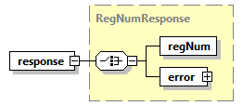
Тип | RegNumResponse
Свойства | content complex
Дочерние элементы | regNum error
Схема | <xsd:element name="response" type="RegNumResponse"/>

Атрибуты комплексного типа OrganizationResponseList
Диаграмма | 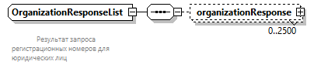
Пространство имен | http://www.fss.ru/integration/types/sedo/arm/v01
Дочерние элементы | organizationResponse
Аннотация | documentation  Результат запроса регистрационных номеров для юридических лиц
Схема | <xsd:complexType name="OrganizationResponseList">  <xsd:annotation>  <xsd:documentation>  Результат запроса регистрационных номеров для юридических лиц  </xsd:documentation>  </xsd:annotation>  <xsd:sequence>  <xsd:element name="organizationResponse" type="OrganizationResponse" minOccurs="0" maxOccurs="2500"/>  </xsd:sequence>  </xsd:complexType>

Атрибуты элемента OrganizationResponseList/organizationResponse
Диаграмма | 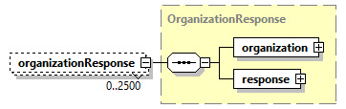
Тип | OrganizationResponse
Свойства | minOcc 0  maxOcc 2500  content complex
Дочерние элементы | organization response
Схема | <xsd:element name="organizationResponse" type="OrganizationResponse" minOccurs="0" maxOccurs="2500"/>

Атрибуты комплексного типа OrgListType
Диаграмма | 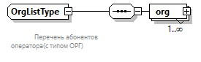
Пространство имен | http://www.fss.ru/integration/types/sedo/arm/v01
Дочерние элементы | org
Аннотация | documentation  Перечень абонентов оператора(c типом ОРГ)
Схема | <xsd:complexType name="OrgListType">  <xsd:annotation>  <xsd:documentation>  Перечень абонентов оператора(c типом ОРГ)  </xsd:documentation>  </xsd:annotation>  <xsd:sequence>  <xsd:element name="org" minOccurs="1" maxOccurs="unbounded">  <xsd:complexType>  <xsd:choice>  <xsd:sequence>  <xsd:element name="inn" type="xsd:string"/>  <xsd:element name="kpp" type="xsd:string" minOccurs="0"/>  </xsd:sequence>  <xsd:sequence>  <xsd:element name="ogrn" type="xsd:string"/>  <xsd:element name="inn" type="xsd:string"/>  <xsd:element name="kpp" type="xsd:string" minOccurs="0"/>  </xsd:sequence>  <xsd:sequence>  <xsd:element name="ogrnip" type="xsd:string"/>  <xsd:element name="inn" type="xsd:string"/>  <xsd:element name="snils" type="xsd:string"/>  </xsd:sequence>  <xsd:sequence>  <xsd:element name="snils" type="xsd:string"/>  <xsd:element name="inn" type="xsd:string"/>  <xsd:element name="regnum" type="xsd:string" minOccurs="0"/>  </xsd:sequence>  </xsd:choice>  </xsd:complexType>  </xsd:element>  </xsd:sequence>  </xsd:complexType>

Атрибуты элемента OrgListType/org
Диаграмма | 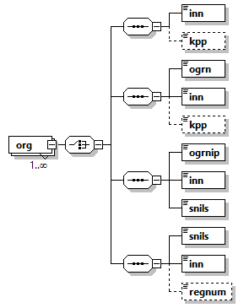
Свойства | minOcc 1  maxOcc unbounded  content complex
Дочерние элементы | inn kpp ogrn inn kpp ogrnip inn snils snils inn regnum
Схема | <xsd:element name="org" minOccurs="1" maxOccurs="unbounded">  <xsd:complexType>  <xsd:choice>  <xsd:sequence>  <xsd:element name="inn" type="xsd:string"/>  <xsd:element name="kpp" type="xsd:string" minOccurs="0"/>  </xsd:sequence>  <xsd:sequence>  <xsd:element name="ogrn" type="xsd:string"/>  <xsd:element name="inn" type="xsd:string"/>  <xsd:element name="kpp" type="xsd:string" minOccurs="0"/>  </xsd:sequence>  <xsd:sequence>  <xsd:element name="ogrnip" type="xsd:string"/>  <xsd:element name="inn" type="xsd:string"/>  <xsd:element name="snils" type="xsd:string"/>  </xsd:sequence>  <xsd:sequence>  <xsd:element name="snils" type="xsd:string"/>  <xsd:element name="inn" type="xsd:string"/>  <xsd:element name="regnum" type="xsd:string" minOccurs="0"/>  </xsd:sequence>  </xsd:choice>  </xsd:complexType>  </xsd:element>

Атрибуты элемента OrgListType/org/inn
Диаграмма | 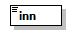
Тип | xsd:string
Свойства | content simple
Схема | <xsd:element name="inn" type="xsd:string"/>

Атрибуты элемента OrgListType/org/kpp
Диаграмма | 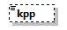
Тип | xsd:string
Свойства | minOcc 0  maxOcc 1  content simple
Схема | <xsd:element name="kpp" type="xsd:string" minOccurs="0"/>

Атрибуты элемента OrgListType/org/ogrn
Диаграмма | 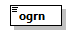
Тип | xsd:string
Свойства | content simple
Схема | <xsd:element name="ogrn" type="xsd:string"/>

Атрибуты элемента OrgListType/org/inn
Диаграмма | 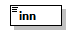
Тип | xsd:string
Свойства | content simple
Схема | <xsd:element name="inn" type="xsd:string"/>

Атрибуты элемента OrgListType/org/kpp
Диаграмма
Тип | xsd:string
Свойства | minOcc 0  maxOcc 1  content simple
Схема | <xsd:element name="kpp" type="xsd:string" minOccurs="0"/>

Атрибуты элемента OrgListType/org/ogrnip
Диаграмма | 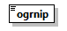
Тип | xsd:string
Свойства | content simple
Схема | <xsd:element name="ogrnip" type="xsd:string"/>

Атрибуты элемента OrgListType/org/inn
Диаграмма | 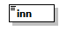
Тип | xsd:string
Свойства | content simple
Схема | <xsd:element name="inn" type="xsd:string"/>

Атрибуты элемента OrgListType/org/snils
Диаграмма | 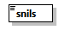
Тип | xsd:string
Свойства | content simple
Схема | <xsd:element name="snils" type="xsd:string"/>

Атрибуты элемента OrgListType/org/snils
Диаграмма | 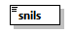
Тип | xsd:string
Свойства | content simple
Схема | <xsd:element name="snils" type="xsd:string"/>

Атрибуты элемента OrgListType/org/inn
Диаграмма | 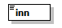
Тип | xsd:string
Свойства | content simple
Схема | <xsd:element name="inn" type="xsd:string"/>

Атрибуты элемента OrgListType/org/regnum
Диаграмма | 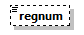
Тип | xsd:string
Свойства | minOcc 0  maxOcc 1  content simple
Схема | <xsd:element name="regnum" type="xsd:string" minOccurs="0"/>

Атрибуты комплексного типа OrgType
Диаграмма | 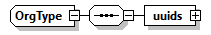
Пространство имен | http://www.fss.ru/integration/types/sedo/arm/v01
Дочерние элементы | uuids
Схема | <xsd:complexType name="OrgType">  <xsd:sequence>  <xsd:element name="uuids" type="sedo:UuidList"/>  </xsd:sequence>  </xsd:complexType>

Атрибуты элемента OrgType/uuids
Диаграмма | 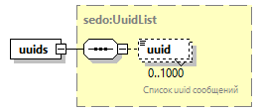
Тип | UuidList
Свойства | content complex
Дочерние элементы | uuid
Схема | <xsd:element name="uuids" type="sedo:UuidList"/>

Атрибуты комплексного типа RecipientListType
Диаграмма | 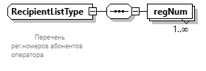
Пространство имен | http://www.fss.ru/integration/types/sedo/arm/v01
Дочерние элементы | regNum
Аннотация | documentation  Перечень рег.номеров абонентов оператора
Схема | <xsd:complexType name="RecipientListType">  <xsd:annotation>  <xsd:documentation>  Перечень рег.номеров абонентов оператора  </xsd:documentation>  </xsd:annotation>  <xsd:sequence>  <xsd:element name="regNum" type="org:regNum" minOccurs="1" maxOccurs="unbounded"/>  </xsd:sequence>  </xsd:complexType>

Атрибуты элемента RecipientListType/regNum
Диаграмма | 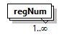
Тип | org:regNum
Свойства | minOcc 1  maxOcc unbounded
Схема | <xsd:element name="regNum" type="org:regNum" minOccurs="1" maxOccurs="unbounded"/>

Атрибуты комплексного типа RegNumResponse
Диаграмма | 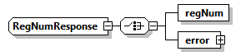
Пространство имен | http://www.fss.ru/integration/types/sedo/arm/v01
Дочерние элементы | regNum error
Схема | <xsd:complexType name="RegNumResponse">  <xsd:choice>  <xsd:element name="regNum" type="org:regNum"/>  <xsd:element name="error" type="ErrorResponse"/>  </xsd:choice>  </xsd:complexType>

Атрибуты элемента RegNumResponse/regNum
Диаграмма | 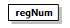
Тип | org:regNum
Схема | <xsd:element name="regNum" type="org:regNum"/>

Атрибуты элемента RegNumResponse/error
Диаграмма | 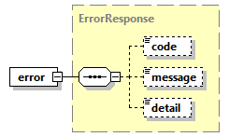
Тип | ErrorResponse
Свойства | content complex
Дочерние элементы | code message detail
Схема | <xsd:element name="error" type="ErrorResponse"/>

Атрибуты комплексного типа RequestRegNum
Диаграмма | 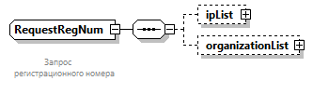
Пространство имен | http://www.fss.ru/integration/types/sedo/arm/v01
Дочерние элементы | ipList organizationList
Аннотация | documentation  Запрос регистрационного номера
Схема | <xsd:complexType name="RequestRegNum">  <xsd:annotation>  <xsd:documentation>  Запрос регистрационного номера  </xsd:documentation>  </xsd:annotation>  <xsd:sequence>  <xsd:element name="ipList" type="IPList" minOccurs="0"/>  <xsd:element name="organizationList" type="OrganizationList" minOccurs="0"/>  </xsd:sequence>  </xsd:complexType>

Атрибуты элемента RequestRegNum/ipList
Диаграмма | 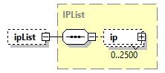
Тип | IPList
Свойства | minOcc 0  maxOcc 1  content complex
Дочерние элементы | ip
Схема | <xsd:element name="ipList" type="IPList" minOccurs="0"/>

Атрибуты элемента RequestRegNum/organizationList
Диаграмма | 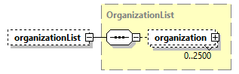
Тип | OrganizationList
Свойства | minOcc 0  maxOcc 1  content complex
Дочерние элементы | organization
Схема | <xsd:element name="organizationList" type="OrganizationList" minOccurs="0"/>

Атрибуты комплексного типа ResponseRegNum
Диаграмма | 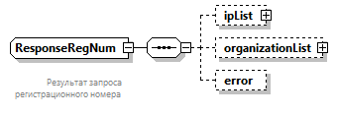
Пространство имен | http://www.fss.ru/integration/types/sedo/arm/v01
Дочерние элементы | ipList organizationList error
Аннотация | documentation  Результат запроса регистрационного номера
Схема | <xsd:complexType name="ResponseRegNum">  <xsd:annotation>  <xsd:documentation>  Результат запроса регистрационного номера  </xsd:documentation>  </xsd:annotation>  <xsd:sequence>  <xsd:element name="ipList" type="IpResponseList" minOccurs="0"/>  <xsd:element name="organizationList" type="OrganizationResponseList" minOccurs="0"/>  <xsd:element name="error" type="com:ErrorType" minOccurs="0"/>  </xsd:sequence>  </xsd:complexType>

Атрибуты элемента ResponseRegNum/ipList
Диаграмма | 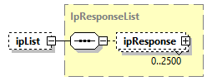
Тип | IpResponseList
Свойства | minOcc 0  maxOcc 1  content complex
Дочерние элементы | ipResponse
Схема | <xsd:element name="ipList" type="IpResponseList" minOccurs="0"/>

Атрибуты элемента ResponseRegNum/organizationList
Диаграмма | 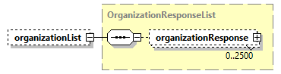
Тип | OrganizationResponseList
Свойства | minOcc 0  maxOcc 1  content complex
Дочерние элементы | organizationResponse
Схема | <xsd:element name="organizationList" type="OrganizationResponseList" minOccurs="0"/>

Атрибуты элемента ResponseRegNum/error
Диаграмма | 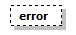
Тип | com:ErrorType
Свойства | minOcc 0  maxOcc 1
Схема | <xsd:element name="error" type="com:ErrorType" minOccurs="0"/>

Атрибуты комплексного типа ResultListType
Диаграмма | 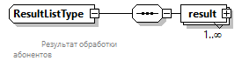
Пространство имен | http://www.fss.ru/integration/types/sedo/arm/v01
Дочерние элементы | result
Аннотация | documentation  Результат обработки абонентов
Схема | <xsd:complexType name="ResultListType">  <xsd:annotation>  <xsd:documentation>  Результат обработки абонентов  </xsd:documentation>  </xsd:annotation>  <xsd:sequence>  <xsd:element name="result" type="ResultType" minOccurs="1" maxOccurs="unbounded"/>  </xsd:sequence>  </xsd:complexType>

Атрибуты элемента ResultListType/result
Диаграмма | 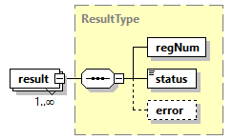
Тип | ResultType
Свойства | minOcc 1  maxOcc unbounded  content complex
Дочерние элементы | regNum status error
Схема | <xsd:element name="result" type="ResultType" minOccurs="1" maxOccurs="unbounded"/>

Атрибуты комплексного типа ResultOrgListType
Диаграмма | 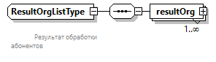
Пространство имен | http://www.fss.ru/integration/types/sedo/arm/v01
Дочерние элементы | resultOrg
Аннотация | documentation  Результат обработки абонентов
Схема | <xsd:complexType name="ResultOrgListType">  <xsd:annotation>  <xsd:documentation>  Результат обработки абонентов  </xsd:documentation>  </xsd:annotation>  <xsd:sequence>  <xsd:element name="resultOrg" type="ResultOrgType" minOccurs="1" maxOccurs="unbounded"/>  </xsd:sequence>  </xsd:complexType>

Атрибуты элемента ResultOrgListType/resultOrg
Диаграмма | 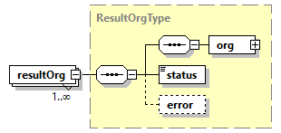
Тип | ResultOrgType
Свойства | minOcc 1  maxOcc unbounded  content complex
Дочерние элементы | org status error
Схема | <xsd:element name="resultOrg" type="ResultOrgType" minOccurs="1" maxOccurs="unbounded"/>

Атрибуты комплексного типа ResultOrgType
Диаграмма | 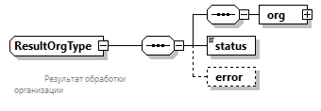
Пространство имен | http://www.fss.ru/integration/types/sedo/arm/v01
Дочерние элементы | org status error
Аннотация | documentation  Результат обработки организации
Схема | <xsd:complexType name="ResultOrgType">  <xsd:annotation>  <xsd:documentation>  Результат обработки организации  </xsd:documentation>  </xsd:annotation>  <xsd:sequence>  <xsd:sequence>  <xsd:element name="org" type="sedo:ORG"/>  </xsd:sequence>  <xsd:element name="status" type="StatusType"/>  <xsd:element name="error" type="com:ErrorType" minOccurs="0"/>  </xsd:sequence>  </xsd:complexType>

Атрибуты элемента ResultOrgType/org
Диаграмма | 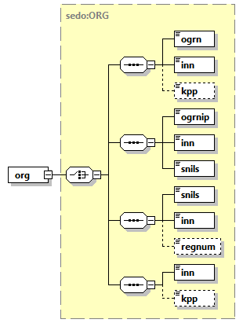
Тип | ORG
Свойства | content complex
Дочерние элементы | ogrn inn kpp ogrnip inn snils snils inn regnum inn kpp
Схема | <xsd:element name="org" type="sedo:ORG"/>

Атрибуты элемента ResultOrgType/status
Диаграмма | 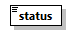
Тип | StatusType
Свойства | content simple
Ограничения | Kind Value Annotation  enumeration SUCCESS documentation SUCCESS - Сообщение успешно обработано  enumeration ERROR documentation ERROR - Ошибка обработки сообщения
Схема | <xsd:element name="status" type="StatusType"/>

Атрибуты элемента ResultOrgType/error
Диаграмма | 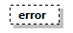
Тип | com:ErrorType
Свойства | minOcc 0  maxOcc 1
Схема | <xsd:element name="error" type="com:ErrorType" minOccurs="0"/>

Атрибуты комплексного типа ResultType
Диаграмма | 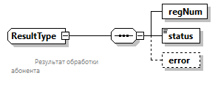
Пространство имен | http://www.fss.ru/integration/types/sedo/arm/v01
Дочерние элементы | regNum status error
Аннотация | documentation  Результат обработки абонента
Схема | <xsd:complexType name="ResultType">  <xsd:annotation>  <xsd:documentation>  Результат обработки абонента  </xsd:documentation>  </xsd:annotation>  <xsd:sequence>  <xsd:element name="regNum" type="org:regNum"/>  <xsd:element name="status" type="StatusType"/>  <xsd:element name="error" type="com:ErrorType" minOccurs="0"/>  </xsd:sequence>  </xsd:complexType>

Атрибуты элемента ResultType/regNum
Диаграмма | 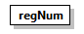
Тип | org:regNum
Схема | <xsd:element name="regNum" type="org:regNum"/>

Атрибуты элемента ResultType/status
Диаграмма | 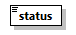
Тип | StatusType
Свойства | content simple
Ограничения | Kind Value Annotation  enumeration SUCCESS documentation SUCCESS - Сообщение успешно обработано  enumeration ERROR documentation ERROR - Ошибка обработки сообщения
Схема | <xsd:element name="status" type="StatusType"/>

Атрибуты элемента ResultType/error
Диаграмма
Тип | com:ErrorType
Свойства | minOcc 0  maxOcc 1
Схема | <xsd:element name="error" type="com:ErrorType" minOccurs="0"/>

Атрибуты комплексного типа SubscribeRequestType
Диаграмма | 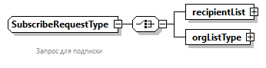
Пространство имен | http://www.fss.ru/integration/types/sedo/arm/v01
Дочерние элементы | recipientList orgListType
Аннотация | documentation  Запрос для подписки
Схема | <xsd:complexType name="SubscribeRequestType">  <xsd:annotation>  <xsd:documentation>  Запрос для подписки  </xsd:documentation>  </xsd:annotation>  <xsd:choice>  <xsd:element name="recipientList" type="RecipientListType"/>  <xsd:element name="orgListType" type="OrgListType"/>  </xsd:choice>  </xsd:complexType>

Атрибуты элемента SubscribeRequestType/recipientList
Диаграмма | 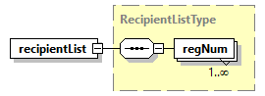
Тип | RecipientListType
Свойства | content complex
Дочерние элементы | regNum
Схема | <xsd:element name="recipientList" type="RecipientListType"/>

Атрибуты элемента SubscribeRequestType/orgListType
Диаграмма | 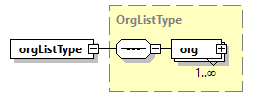
Тип | OrgListType
Свойства | content complex
Дочерние элементы | org
Схема | <xsd:element name="orgListType" type="OrgListType"/>

Атрибуты комплексного типа SubscriptionResponseType
Диаграмма | 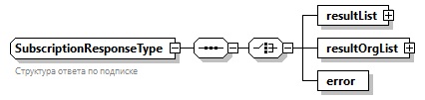
Пространство имен | http://www.fss.ru/integration/types/sedo/arm/v01
Тип | extension of com:ResponseOnType
Свойства | base com:ResponseOnType
Дочерние элементы | resultList resultOrgList error
Аннотация | documentation  Структура ответа по подписке
Схема | <xsd:complexType name="SubscriptionResponseType">  <xsd:annotation>  <xsd:documentation>Структура ответа по подписке</xsd:documentation>  </xsd:annotation>  <xsd:complexContent>  <xsd:extension base="com:ResponseOnType">  <xsd:sequence>  <xsd:choice>  <xsd:element name="resultList" type="ResultListType"/>  <xsd:element name="resultOrgList" type="ResultOrgListType"/>  <xsd:element name="error" type="com:ErrorType"/>  </xsd:choice>  </xsd:sequence>  </xsd:extension>  </xsd:complexContent>  </xsd:complexType>

Атрибуты элемента SubscriptionResponseType/resultList
Диаграмма | 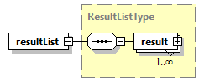
Тип | ResultListType
Свойства | content complex
Дочерние элементы | result
Схема | <xsd:element name="resultList" type="ResultListType"/>

Атрибуты элемента SubscriptionResponseType/resultOrgList
Диаграмма | 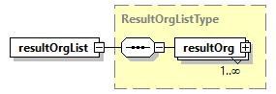
Тип | ResultOrgListType
Свойства | content complex
Дочерние элементы | resultOrg
Схема | <xsd:element name="resultOrgList" type="ResultOrgListType"/>

Атрибуты элемента SubscriptionResponseType/error
Диаграмма | 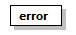
Тип | com:ErrorType
Схема | <xsd:element name="error" type="com:ErrorType"/>

Атрибуты комплексного типа UnsubscribeRequestType
Диаграмма | 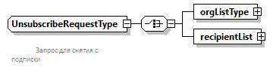
Пространство имен | http://www.fss.ru/integration/types/sedo/arm/v01
Дочерние элементы | orgListType recipientList
Аннотация | documentation  Запрос для снятия с подписки
Схема | <xsd:complexType name="UnsubscribeRequestType">  <xsd:annotation>  <xsd:documentation>  Запрос для снятия с подписки  </xsd:documentation>  </xsd:annotation>  <xsd:choice>  <xsd:element name="orgListType" type="OrgListType"/>  <xsd:element name="recipientList" type="RecipientListType"/>  </xsd:choice>  </xsd:complexType>

Атрибуты элемента UnsubscribeRequestType/orgListType
Диаграмма | 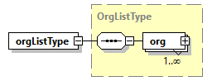
Тип | OrgListType
Свойства | content complex
Дочерние элементы | org
Схема | <xsd:element name="orgListType" type="OrgListType"/>

Атрибуты элемента UnsubscribeRequestType/recipientList
Диаграмма | 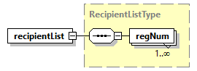
Тип | RecipientListType
Свойства | content complex
Дочерние элементы | regNum
Схема | <xsd:element name="recipientList" type="RecipientListType"/>

Атрибуты типа StatusType
Пространство имен | http://www.fss.ru/integration/types/sedo/arm/v01
Тип | restriction of xsd:string
Свойства | base xsd:string
Ограничения | Kind Value Annotation  enumeration SUCCESS documentation SUCCESS - Сообщение успешно обработано  enumeration ERROR documentation ERROR - Ошибка обработки сообщения
Аннотация | documentation  Справочник состояния запроса
Схема | <xsd:simpleType name="StatusType">  <xsd:annotation>  <xsd:documentation>Справочник состояния запроса</xsd:documentation>  </xsd:annotation>  <xsd:restriction base="xsd:string">  <xsd:enumeration value="SUCCESS">  <xsd:annotation>  <xsd:documentation>SUCCESS - Сообщение успешно обработано  </xsd:documentation>  </xsd:annotation>  </xsd:enumeration>  <xsd:enumeration value="ERROR">  <xsd:annotation>  <xsd:documentation>ERROR - Ошибка обработки сообщения  </xsd:documentation>  </xsd:annotation>  </xsd:enumeration>  </xsd:restriction>  </xsd:simpleType>

Приложение 1. XSD Схема типов сообщений
<?xml version="1.0" encoding="UTF-8"?>
<xsd:schema
xmlns:xsd="http://www.w3.org/2001/XMLSchema"
xmlns:org="http://www.fss.ru/integration/types/organization/v01"
xmlns:com="http://www.fss.ru/integration/types/common/v01"
xmlns:sedo="http://www.fss.ru/integration/types/sedo/v01"
targetNamespace="http://www.fss.ru/integration/types/sedo/arm/v01"
xmlns="http://www.fss.ru/integration/types/sedo/arm/v01"
version="1.0"
>
<xsd:import namespace="http://www.fss.ru/integration/types/organization/v01"
schemaLocation="../type/Organization.xsd"/>
<xsd:import namespace="http://www.fss.ru/integration/types/sedo/v01" schemaLocation="./Sedo.xsd"/>
<xsd:import namespace="http://www.fss.ru/integration/types/common/v01" schemaLocation="../type/Common.xsd"/>

<xsd:element name="responseRegNum" type="ResponseRegNum">
<xsd:annotation>
<xsd:documentation>
Ответ на запрос регистрационного номера
</xsd:documentation>
</xsd:annotation>
</xsd:element>

<xsd:element name="requestRegNum" type="RequestRegNum">
<xsd:annotation>
<xsd:documentation>
Запрос регистрационного номера
</xsd:documentation>
</xsd:annotation>
</xsd:element>
<xsd:element name="subscribeRequest" type="SubscribeRequestType">
<xsd:annotation>
<xsd:documentation>
Запрос для подписки
</xsd:documentation>
</xsd:annotation>
</xsd:element>
<xsd:element name="unsubscribeRequest" type="UnsubscribeRequestType">
<xsd:annotation>
<xsd:documentation>
Запрос для снятия с подписки
</xsd:documentation>
</xsd:annotation>
</xsd:element>
<xsd:element name="confirmMessageReadRequest" type="ConfirmMessageReadRequestType">
<xsd:annotation>
<xsd:documentation>
Подтверждение прочтения сообщения
</xsd:documentation>
</xsd:annotation>
</xsd:element>
<xsd:element name="dicMessageTypeRequest" type="DicMessageTypeRequestType" nillable="true">
<xsd:annotation>
<xsd:documentation>
Запрос справочника типов сообщений
</xsd:documentation>
</xsd:annotation>
</xsd:element>
<xsd:element name="getCountMessageRequest" type="GetCountMessageRequestType" nillable="true">
<xsd:annotation>
<xsd:documentation>
Запрос списка сообщений абонентом
</xsd:documentation>
</xsd:annotation>
</xsd:element>
<xsd:element name="getCountMessageOperatorRequest" type="GetCountMessageOperatorRequestType" nillable="true">
<xsd:annotation>
<xsd:documentation>
Запрос списка сообщений оператором
</xsd:documentation>
</xsd:annotation>
</xsd:element>
<xsd:element name="сountMessageResponse" type="sedo:MessageListResponseType" nillable="true">
<xsd:annotation>
<xsd:documentation>
Список сообщений для абонентов/операторов
</xsd:documentation>
</xsd:annotation>
</xsd:element>

<xsd:element name="subscriptionResponse" type="SubscriptionResponseType">
<xsd:annotation>
<xsd:documentation>Структура ответа по подписке</xsd:documentation>
</xsd:annotation>
</xsd:element>
<xsd:element name="confirmMessageReadResponse" type="ConfirmMessageReadResponseType">
<xsd:annotation>
<xsd:documentation>
Результат подтверждения прочтения сообщений
</xsd:documentation>
</xsd:annotation>
</xsd:element>
<xsd:element name="noticeOutboundReadType" type="NoticeOutboundReadType">
<xsd:annotation>
<xsd:documentation>Уведомление ФК о подтверждении прочтения сообщения</xsd:documentation>
</xsd:annotation>
</xsd:element>

<xsd:element name="noticeOutboundGetType" type="NoticeOutboundReadType">
<xsd:annotation>
<xsd:documentation>Уведомление ФК о прочтении сообщения</xsd:documentation>
</xsd:annotation>
</xsd:element>

<xsd:element name="dicMessageTypeResponse" type="DicMessageTypeResponseType">
<xsd:annotation>
<xsd:documentation>
Результат запроса справочника типов сообщений
</xsd:documentation>
</xsd:annotation>
</xsd:element>

<xsd:element name="ping" type="com:PingType"/>
<xsd:element name="pong" type="com:PongType"/>

<xsd:complexType name="SubscriptionResponseType">
<xsd:annotation>
<xsd:documentation>Структура ответа по подписке</xsd:documentation>
</xsd:annotation>
<xsd:complexContent>
<xsd:extension base="com:ResponseOnType">
<xsd:sequence>
<xsd:choice>
<xsd:element name="resultList" type="ResultListType"/>
<xsd:element name="resultOrgList" type="ResultOrgListType"/>
<xsd:element name="error" type="com:ErrorType"/>
</xsd:choice>
</xsd:sequence>
</xsd:extension>
</xsd:complexContent>
</xsd:complexType>

<xsd:complexType name="ResultType">
<xsd:annotation>
<xsd:documentation>
Результат обработки абонента
</xsd:documentation>
</xsd:annotation>
<xsd:sequence>
<xsd:element name="regNum" type="org:regNum"/>
<xsd:element name="status" type="StatusType"/>
<xsd:element name="error" type="com:ErrorType" minOccurs="0"/>
</xsd:sequence>
</xsd:complexType>
<xsd:complexType name="ResultOrgType">
<xsd:annotation>
<xsd:documentation>
Результат обработки организации
</xsd:documentation>
</xsd:annotation>
<xsd:sequence>
<xsd:sequence>
<xsd:element name="org" type="sedo:ORG"/>
</xsd:sequence>
<xsd:element name="status" type="StatusType"/>
<xsd:element name="error" type="com:ErrorType" minOccurs="0"/>
</xsd:sequence>
</xsd:complexType>

<xsd:complexType name="ResultListType">
<xsd:annotation>
<xsd:documentation>
Результат обработки абонентов
</xsd:documentation>
</xsd:annotation>
<xsd:sequence>
<xsd:element name="result" type="ResultType" minOccurs="1" maxOccurs="unbounded"/>
</xsd:sequence>
</xsd:complexType>
<xsd:complexType name="ResultOrgListType">
<xsd:annotation>
<xsd:documentation>
Результат обработки абонентов
</xsd:documentation>
</xsd:annotation>
<xsd:sequence>
<xsd:element name="resultOrg" type="ResultOrgType" minOccurs="1" maxOccurs="unbounded"/>
</xsd:sequence>
</xsd:complexType>

<xsd:complexType name="SubscribeRequestType">
<xsd:annotation>
<xsd:documentation>
Запрос для подписки
</xsd:documentation>
</xsd:annotation>
<xsd:choice>
<xsd:element name="recipientList" type="RecipientListType"/>
<xsd:element name="orgListType" type="OrgListType"/>
</xsd:choice>
</xsd:complexType>

<xsd:complexType name="UnsubscribeRequestType">
<xsd:annotation>
<xsd:documentation>
Запрос для снятия с подписки
</xsd:documentation>
</xsd:annotation>
<xsd:choice>
<xsd:element name="orgListType" type="OrgListType"/>
<xsd:element name="recipientList" type="RecipientListType"/>
</xsd:choice>
</xsd:complexType>

<xsd:complexType name="RecipientListType">
<xsd:annotation>
<xsd:documentation>
Перечень рег.номеров абонентов оператора
</xsd:documentation>
</xsd:annotation>
<xsd:sequence>
<xsd:element name="regNum" type="org:regNum" minOccurs="1" maxOccurs="unbounded"/>
</xsd:sequence>
</xsd:complexType>
<xsd:complexType name="OrgListType">
<xsd:annotation>
<xsd:documentation>
Перечень абонентов оператора(c типом ОРГ)
</xsd:documentation>
</xsd:annotation>
<xsd:sequence>
<xsd:element name="org" minOccurs="1" maxOccurs="unbounded">
<xsd:complexType>
<xsd:choice>
<xsd:sequence>
<xsd:element name="inn" type="xsd:string"></xsd:element>
<xsd:element name="kpp" type="xsd:string" minOccurs="0"></xsd:element>
</xsd:sequence>
<xsd:sequence>
<xsd:element name="ogrn" type="xsd:string"></xsd:element>
<xsd:element name="inn" type="xsd:string"></xsd:element>
<xsd:element name="kpp" type="xsd:string" minOccurs="0"></xsd:element>
</xsd:sequence>
<xsd:sequence>
<xsd:element name="ogrnip" type="xsd:string"></xsd:element>
<xsd:element name="inn" type="xsd:string"></xsd:element>
<xsd:element name="snils" type="xsd:string"></xsd:element>
</xsd:sequence>
<xsd:sequence>
<xsd:element name="snils" type="xsd:string"></xsd:element>
<xsd:element name="inn" type="xsd:string"></xsd:element>
<xsd:element name="regnum" type="xsd:string" minOccurs="0"></xsd:element>
</xsd:sequence>
</xsd:choice>
</xsd:complexType>
</xsd:element>
</xsd:sequence>
</xsd:complexType>

<xsd:simpleType name="StatusType">
<xsd:annotation>
<xsd:documentation>Справочник состояния запроса</xsd:documentation>
</xsd:annotation>
<xsd:restriction base="xsd:string">
<xsd:enumeration value="SUCCESS">
<xsd:annotation>
<xsd:documentation>SUCCESS - Сообщение успешно обработано
</xsd:documentation>
</xsd:annotation>
</xsd:enumeration>
<xsd:enumeration value="ERROR">
<xsd:annotation>
<xsd:documentation>ERROR - Ошибка обработки сообщения
</xsd:documentation>
</xsd:annotation>
</xsd:enumeration>
</xsd:restriction>
</xsd:simpleType>

<xsd:complexType name="ConfirmMessageReadRequestType">
<xsd:annotation>
<xsd:documentation>
Подтверждение прочтения сообщения
</xsd:documentation>
</xsd:annotation>
<xsd:sequence>
<xsd:element name="uuids" type="sedo:UuidList"/>
</xsd:sequence>
</xsd:complexType>
<xsd:complexType name="OrgType">
<xsd:sequence>
<xsd:element name="uuids" type="sedo:UuidList"/>
</xsd:sequence>
</xsd:complexType>

<xsd:complexType name="ConfirmMessageReadResponseType">
<xsd:annotation>
<xsd:documentation>
Результат подтверждения прочтения сообщений
</xsd:documentation>
</xsd:annotation>
<xsd:sequence>
<xsd:element name="confirmResults" type="ConfirmResultType" minOccurs="0" maxOccurs="unbounded"/>
</xsd:sequence>
</xsd:complexType>

<xsd:complexType name="ConfirmResultType">
<xsd:annotation>
<xsd:documentation>
Результат обработки подтверждения сообщения
</xsd:documentation>
</xsd:annotation>
<xsd:sequence>
<xsd:element name="uuid" type="sedo:Uuid"/>
<xsd:element name="status" type="StatusType"/>
<xsd:element name="error" type="com:ErrorType" minOccurs="0"/>
<xsd:element name="warn" type="com:WarnType" minOccurs="0"/>
</xsd:sequence>
</xsd:complexType>

<xsd:complexType name="NoticeOutboundReadType">
<xsd:annotation>
<xsd:documentation>
Уведомление ФК о прочтении сообщения
</xsd:documentation>
</xsd:annotation>
<xsd:sequence>
<xsd:element name="messageOutboundId" type="sedo:Uuid"/>
<xsd:element name="dateConfirm" type="xsd:date"/>
<xsd:element name="confirmId" type="sedo:Uuid"/>
</xsd:sequence>
</xsd:complexType>

<xsd:complexType name="DicMessageTypeRequestType">
<xsd:annotation>
<xsd:documentation>
Запрос справочника типов сообщений
</xsd:documentation>
</xsd:annotation>
<xsd:sequence>

</xsd:sequence>

</xsd:complexType>

<xsd:complexType name="DicList">
<xsd:annotation>
<xsd:documentation>Список элементов справочника</xsd:documentation>
</xsd:annotation>
<xsd:sequence>
<xsd:element name="dic" type="com:dictionary" minOccurs="0" maxOccurs="unbounded">
<xsd:annotation>
<xsd:documentation>Список значений словаря</xsd:documentation>
</xsd:annotation>
</xsd:element>
</xsd:sequence>
</xsd:complexType>

<xsd:complexType name="DicMessageTypeResponseType">
<xsd:annotation>
<xsd:documentation>
Результат запроса справочника типов сообщений
</xsd:documentation>
</xsd:annotation>
<xsd:sequence>
<xsd:element name="dicList" type="DicList" minOccurs="0"/>
</xsd:sequence>
</xsd:complexType>

<xsd:complexType name="RequestRegNum">
<xsd:annotation>
<xsd:documentation>
Запрос регистрационного номера
</xsd:documentation>
</xsd:annotation>
<xsd:sequence>
<xsd:element name="ipList" type="IPList" minOccurs="0"/>
<xsd:element name="organizationList" type="OrganizationList" minOccurs="0"/>
</xsd:sequence>
</xsd:complexType>

<xsd:complexType name="IPList">
<xsd:annotation>
<xsd:documentation>
Запрос регистрационных номеров для ИП
</xsd:documentation>
</xsd:annotation>
<xsd:sequence>
<xsd:element name="ip" type="IP" minOccurs="0" maxOccurs="2500"/>
</xsd:sequence>
</xsd:complexType>
<xsd:complexType name="OrganizationList">
<xsd:annotation>
<xsd:documentation>
Запрос регистрационных номеров для юридических лиц
</xsd:documentation>
</xsd:annotation>
<xsd:sequence>
<xsd:element name="organization" type="Organization" minOccurs="0" maxOccurs="2500"/>
</xsd:sequence>
</xsd:complexType>

<xsd:complexType name="IP">
<xsd:annotation>
<xsd:documentation>
Запрос регистрационного номера ИП
</xsd:documentation>
</xsd:annotation>
<xsd:sequence>
<xsd:element name="inn" type="org:inn"/>
<xsd:element name="ogrnip" type="org:ogrnip"/>
</xsd:sequence>
</xsd:complexType>

<xsd:complexType name="Organization">
<xsd:annotation>
<xsd:documentation>
Запрос регистрационного номера юридического лица
</xsd:documentation>
</xsd:annotation>
<xsd:sequence>
<xsd:element name="inn" type="org:inn"/>
<xsd:element name="ogrn" type="org:ogrn"/>
<xsd:element name="kpp" type="org:kpp"/>
</xsd:sequence>
</xsd:complexType>

<xsd:complexType name="ResponseRegNum">
<xsd:annotation>
<xsd:documentation>
Результат запроса регистрационного номера
</xsd:documentation>
</xsd:annotation>
<xsd:sequence>
<xsd:element name="ipList" type="IpResponseList" minOccurs="0"/>
<xsd:element name="organizationList" type="OrganizationResponseList" minOccurs="0"/>
<xsd:element name="error" type="com:ErrorType" minOccurs="0"/>

</xsd:sequence>
</xsd:complexType>

<xsd:complexType name="IpResponseList">
<xsd:annotation>
<xsd:documentation>
Результат запроса регистрационных номеров для ИП
</xsd:documentation>
</xsd:annotation>
<xsd:sequence>
<xsd:element name="ipResponse" type="IpResponse" minOccurs="0" maxOccurs="2500"/>
</xsd:sequence>
</xsd:complexType>

<xsd:complexType name="OrganizationResponseList">
<xsd:annotation>
<xsd:documentation>
Результат запроса регистрационных номеров для юридических лиц
</xsd:documentation>
</xsd:annotation>
<xsd:sequence>
<xsd:element name="organizationResponse" type="OrganizationResponse" minOccurs="0" maxOccurs="2500"/>
</xsd:sequence>
</xsd:complexType>

<xsd:complexType name="IpResponse">
<xsd:annotation>
<xsd:documentation>
Ответ на запрос регистрационного номера ИП
</xsd:documentation>
</xsd:annotation>
<xsd:sequence>
<xsd:element name="ip" type="IP"/>
<xsd:element name="response" type="RegNumResponse"/>
</xsd:sequence>
</xsd:complexType>

<xsd:complexType name="OrganizationResponse">
<xsd:annotation>
<xsd:documentation>
Ответ на запрос регистрационного номера юридического лица
</xsd:documentation>
</xsd:annotation>
<xsd:sequence>
<xsd:element name="organization" type="Organization"/>
<xsd:element name="response" type="RegNumResponse"/>
</xsd:sequence>
</xsd:complexType>

<xsd:complexType name="RegNumResponse">
<xsd:choice>
<xsd:element name="regNum" type="org:regNum"/>
<xsd:element name="error" type="ErrorResponse"/>
</xsd:choice>
</xsd:complexType>
<xsd:complexType name="ErrorResponse">
<xsd:sequence>
<xsd:element name="code" type="xsd:string" minOccurs="0" maxOccurs="1"/>
<xsd:element name="message" type="xsd:string" minOccurs="0" maxOccurs="1"/>
<xsd:element name="detail" type="xsd:string" minOccurs="0" maxOccurs="1"/>
</xsd:sequence>
</xsd:complexType>

<xsd:complexType name="GetCountMessageRequestType">
<xsd:sequence>
<xsd:choice>
<xsd:element name="recipientId" type="sedo:RecipientId">
<xsd:annotation>
<xsd:documentation>Идентификатор абонента</xsd:documentation>
</xsd:annotation>
</xsd:element>
<xsd:element name="org" type="sedo:ORG"/>
</xsd:choice>
<xsd:element name="period">
<xsd:complexType>
<xsd:sequence>
<xsd:element name="dateFrom" type="xsd:dateTime">
<xsd:annotation>
<xsd:documentation>
Дата начала периода
</xsd:documentation>
</xsd:annotation>
</xsd:element>
<xsd:element name="dateTo" type="xsd:dateTime">
<xsd:annotation>
<xsd:documentation>
Дата окончания периода
</xsd:documentation>
</xsd:annotation>
</xsd:element>
</xsd:sequence>
</xsd:complexType>
</xsd:element>
</xsd:sequence>
</xsd:complexType>

<xsd:complexType name="GetCountMessageOperatorRequestType">
<xsd:sequence>
<xsd:element name="operatorOgrn" type="org:ogrn">
<xsd:annotation>
<xsd:documentation>Идентификатор оператора</xsd:documentation>
</xsd:annotation>
</xsd:element>
<xsd:element name="interactionType" type="xsd:int">
<xsd:annotation>
<xsd:documentation>Тип взаимодействия
1 - МО 2 - Страхователь 3- Организация
</xsd:documentation>
</xsd:annotation>
</xsd:element>
<xsd:element name="period" minOccurs="0">
<xsd:complexType>
<xsd:sequence>
<xsd:element name="dateFrom" type="xsd:dateTime">
<xsd:annotation>
<xsd:documentation>
Дата начала периода
</xsd:documentation>
</xsd:annotation>
</xsd:element>
<xsd:element name="dateTo" type="xsd:dateTime">
<xsd:annotation>
<xsd:documentation>
Дата окончания периода
</xsd:documentation>
</xsd:annotation>
</xsd:element>
</xsd:sequence>
</xsd:complexType>
</xsd:element>
</xsd:sequence>
</xsd:complexType>
</xsd:schema>

